附件1
合同编号： 2025ZNKFJJ0101

智能协同计算技术国家级重点实验室
开放基金项目
研究进展报告
（节点进展、年度进展适用，一般不超过8千字）


项目名称：基于协同智能感知的多模态无人自组织网络架构技术
项目负责人（签字）：
承担单位（盖章）：成都理工大学
合同起止时间： 2025年7月 至 2027年6月
报告阶段： 2026年1月 至 2026年6月
编写日期： 2026年 6月 20日

本单位承诺报告中涉及的所有研究内容及成果均由本项目支持产出，
内容属实、测试规范，如发现科研失信/违规问题，愿承担一切后果

智能协同计算技术国家级重点实验室制

基本情况

1.1任务目标
针对无人集群系统的多模态网络与通信的组网挑战，围绕跨域互通和自适应信息多模通信需求，研究多模态自组织网络模型、协同智能感知、体系架构，形成满足多模态和自组织的灵活建网、按需建网的网络架构，为基于协同智能感知的多模态无人网络重构提供技术储备，并为实现高动态时变条件下的临机组网能力、以及为构建面向无人集群系统的高弹性高健壮高灵活的信息网络，提供技术支持和保障。

1.2进度安排
表1 进度安排
节点 | 预计时间 | 应完成的研究工作及节点考核要求 | 备注
1 | 2025年12月 | 阶段目标：完成多模态无人自组织网络体系结构的设计  完成内容：多模态自组织网元设计和多模态混合组网架构的构建。搭建NS-3仿真平台，完成仿真实验设计及网络工作模式初步验证  阶段成果：相关论文初稿  考核指标：支持无中心、多中心网络两种工作模式  考核方式：专家评审
2 | 2026年6月 | 阶段目标：实现基于协同智能感知的临机接入算法和灵巧重构技术  完成内容：完成阶段目标仿真实验的设计和验证，收集性能数据并进行初步分析  阶段成果：发表高水平论文1篇；提交节点进展报告1份  考核指标：支持混合中心工作模式，网络模式>=3种  考核方式：技术报告评审和专家评审
3 | 2026年12月 | 阶段目标：实现基于协同智能感知的灵巧重构技术  完成内容：完成仿真实验设计，根据仿真结果对系统进行优化调整  阶段成果：发表高水平论文1篇  考核指标：采用wifi构建各无线自组织网络，仿真节点>=30个  考核方式：专家评审
4 | 2027年6月 | 阶段目标：完成半实物仿真验证、算法模型及数据，撰写技术研究报告  完成内容：整理算法模型及数据，《基于协同智能感知的多模态无人自组织网络架构技术》研究报告  阶段成果：提供算法模型及数据1套；提供技术研究报告1份；申请发明专利1项；提交经费使用报告1份；提交技术总结报告1份；提交工作总结报告1份  考核指标：网络重构时间<=5s  考核方式：技术报告评审和专家评审

研究工作进展情况

2.1本阶段应完成的研究工作及考核要求
本阶段应完成“实现基于协同智能感知的临机接入算法和灵巧重构技术，完成阶段目标仿真实验的设计和验证，收集性能数据并进行初步分析”研究工作，考核要求为“支持混合中心工作模式，网络模式>=3种”。在第一节点多模态混合组网体系结构基础上，本阶段开展了双无线接口并行驻留、基础设施与IBSS（Independent Basic Service Set，独立基本服务集）自组织协同入网、应用层数据面休眠、动态地址分配、SDN（Software Defined Networking，软件定义网络）控制器ARP（Address Resolution Protocol，地址解析协议）表项注入、OpenFlow（开放流南向控制协议）数据平面适配以及NS-3（Network Simulator 3，网络仿真器3）仿真验证等工作。
本阶段所提“协同智能感知”，其感知对象明确界定为网络状态：在临机接入中，表现为终端可观测的候选接入网络状态（如网络类型与SSID（Service Set Identifier，服务集标识）、接收信号质量、到网关跳数、域内负载、节点剩余能量、安全能力、网关地址与信道等）；在灵巧重构中，表现为全网运行态网络状态（如吞吐量、时延、抖动、丢包率、节点位置及控制器侧主机/链路视图等）。感知结果分别服务于入网与业务承载切换决策，以及组网模式/路由优先级重构决策，是第二节点“临机接入算法+灵巧重构技术”的共同前提。本文不将业务载荷内容或终端任务语义作为协同智能感知的对象。

2.2 完成的主要工作
本阶段针对无人集群动态通信环境，提出“控制平面双活、数据平面单活”的临机入网与网络重构方案。方案把IEEE 802.11基础设施模式接入、IBSS（Independent Basic Service Set，独立基本服务集）/Ad-Hoc自组织接入、OpenFlow（开放流南向控制协议，用于SDN控制器向交换机下发流表）交换数据平面和控制器全局网络视图统一起来，并在NS-3（Network Simulator 3，网络仿真器3）中完成原型验证。SDN（Software Defined Networking，软件定义网络）在此指控制与转发分离的集中控制架构。
表2 第二节点主要工作与成果概览
如表2所示，第二节点成果按临机接入算法、灵巧重构技术与仿真验证三类归纳，对应2.2.1–2.2.3的组织线索。
工作项 | 层级 | 关键输出/能力 | 状态
2.2.1 基于协同智能感知的临机接入算法 | 算法设计 | 协同感知信息建模、候选网络评分、接入切换、地址配置与控制器同步 | 已实现
2.2.2 基于协同智能感知的灵巧重构技术 | 体系与机制 | 多模态混合组网、可重构网元、Q-Learning重构、OpenFlow控制决策下发 | 已实现
2.2.3 NS-3仿真场景、验证结果与工作小结 | 仿真验证 | 三域融合仿真、性能数据分析、阶段成果总结 | 已实现
上述工作按照“临机接入算法、灵巧重构技术、仿真验证与阶段小结”三个层次重新组织。2.2.1重点说明终端侧协同智能感知信息、候选接入网络建模、综合评分和入网切换流程；2.2.2在原有体系结构、可重构网元、融合入网、业务转发和Q-Learning重构内容基础上，结合论文《基于Q-Learning的多模态网络模式切换算法》补充灵巧重构闭环与控制决策下发链路；2.2.3汇总NS-3仿真场景、性能验证结果和本阶段工作小结。

2.2.1 基于协同智能感知的临机接入算法
对于感知对象界定，本小节中的“协同智能感知”，感知对象为网络状态，具体指终端侧用于接入与切换决策的候选接入网络状态，而非业务载荷内容或任务语义。终端通过STA（Station，站点）接口与IBSS/Ad-Hoc（自组织无线组网）接口并行采集多源异构网络状态信息，包括AP（Access Point，接入点）信标帧Beacon、自组织网络通告IBSS_BEACON、链路质量、跳数、负载、能量与安全能力等，形成候选网络画像。
临机接入算法面向无人集群节点跨域移动、基础设施覆盖不连续和自组织接入按需启用等场景，其核心目标是：在不阻断控制面全时监听能力的前提下，依据多源异构感知信息，智能决策最优业务承载网络，并无缝完成动态地址配置、默认路由更新及SDN控制器状态同步。
该机制的“协同智能感知”聚焦于接入候选对象的精准画像：终端侧STA接口与IBSS/Ad-Hoc接口分别监听基础设施候选网络和自组织候选网络，将AP信标Beacon、自组织通告IBSS_BEACON、链路质量、跳数、负载、能量、安全能力、网关地址和信道等信息归一到候选网络表，进行跨层信息抽取与融合，从而为软切换提供高维度的决策依据。

2.2.1.1 协同智能感知信息与候选接入网络建模
在实现层面，移动终端由临机接入应用模块BlindConnectApp承载入网控制逻辑：其终端角色ROLE_TERMINAL负责维护双无线接口——STA接口监听AP信标Beacon及基础设施接入状态，IBSS/Ad-Hoc接口监听自组织网络的伪信标与入网控制消息（入网地址请求IP_REQUEST、地址分配应答IP_OFFER等）。MAC（Media Access Control，媒体访问控制）地址用于链路层标识与地址池索引，并不单独作为跨域信任根。
候选网络状态对象ScannedNodeInfo用于将异构候选接入网络抽象为统一状态描述，字段包括网络类型、SSID、接收信号质量SNR（Signal-to-Noise Ratio，信噪比）、到网关跳数、域内平均负载、最小剩余能量、节点数量、安全能力、网关地址和信道频点。由此，2.2.1.1中的协同智能感知限定为临机接入侧的候选网络建模：它回答“接入到哪个网络、何时触发切换”的问题，而不承担全网组网模式重构和路由协议优先级调整。
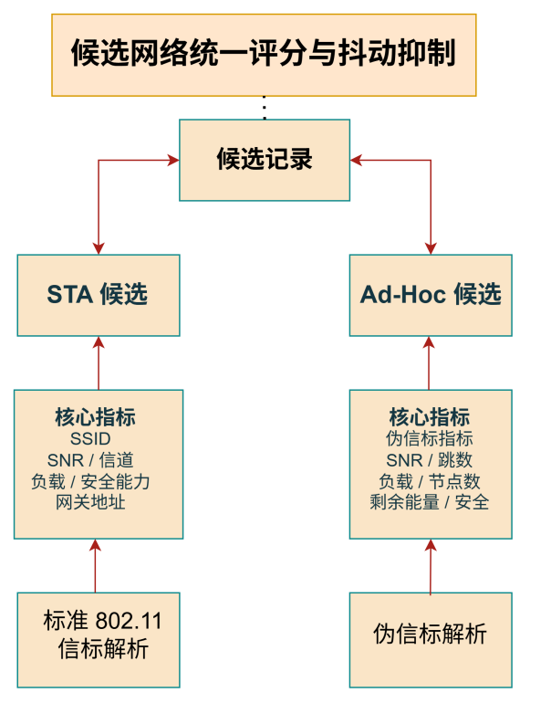
图1 临机接入协同智能感知模型
如图1展示了临机接入协同智能感知模型。首先，终端通过STA接口（Station，站点，即关联接入点的终端角色）监听AP（Access Point，接入点）信标Beacon，通过IBSS（Independent Basic Service Set，独立基本服务集）/Ad-Hoc接口监听自组织网络通告；然后，将多源异构网络状态统一写入候选网络状态对象ScannedNodeInfo，字段包括SSID（Service Set Identifier，服务集标识，即无线网络名称）、SNR（Signal-to-Noise Ratio，信噪比）、到网关跳数、域内平均负载、最小剩余能量、节点数量、安全能力、网关地址与信道频点；最后，感知结果仅服务于“选择哪个候选接入网络作为业务承载面”的决策，而不解析业务载荷语义。

2.2.1.2 临机接入评分、切换与地址配置流程
候选网络综合评分由综合评分函数CalculateScore完成：该函数以时序平滑后的信噪比SNR作为链路质量基础输入，并融合至网关跳数（路由成本）、域内负载（拥塞惩罚）、节点剩余能量及安全能力等作为多维修正项。评估与切换决策函数EvaluateAndSwitch周期性对候选表排序，并结合最小驻留时间、同网络抑制、首次入网优先选择基础设施网络、IP配置状态等约束，降低短时波动导致的频繁切换。
当评分结果触发切换时，业务面切换执行函数ExecuteSwitch负责切换业务承载网络：目标为基础设施模式时，由STA侧地址请求函数RequestStaIp发起类型为IP_REQUEST的入网地址请求，接收AP服务端角色AP_SERVER返回的IP_OFFER后，由接口地址配置函数ConfigureIpOnInterface为STA接口配置地址与默认路由；目标为IBSS/Ad-Hoc模式时，由自组织侧地址请求函数RequestAdhocIp发起请求，经网关角色GATEWAY完成IP_OFFER/IP_CONFIRM（地址确认）交互后配置自组织接口。地址分配成功后，服务端通过地址分配成功回调SetIpAllocatedCallback触发控制器侧ARP表项注入接口AddArpEntry，将新入网节点纳入SDN转发视图。
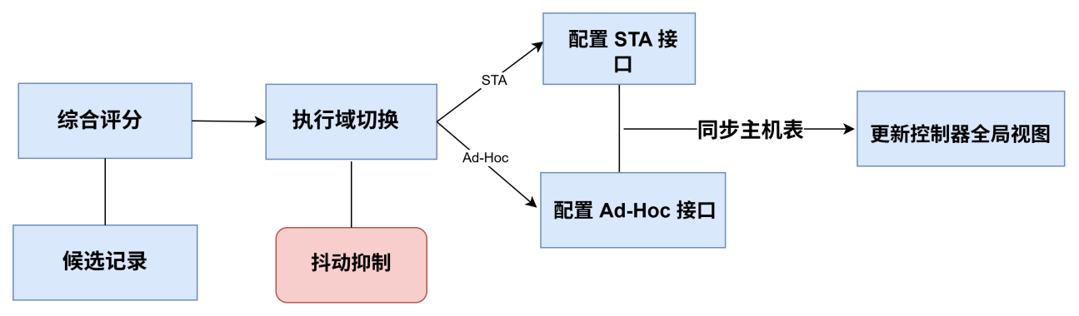
图2 临机接入评分、切换与地址配置流程
如图2展示了临机接入评分、切换与地址配置流程。首先，综合评分函数CalculateScore对候选网络综合评分：以时序平滑后的SNR为链路质量基础，并融合跳数、负载、剩余能量与安全能力等多维修正项；然后，评估与切换决策函数EvaluateAndSwitch依据评分结果判定是否切换业务承载网络；最后，业务面切换执行函数ExecuteSwitch在目标网络上发起地址配置（入网地址请求IP_REQUEST/地址分配应答IP_OFFER）并更新默认路由与业务出口。评分逻辑可抽象为加权综合：Score=f(SNR_smooth, hop, load, energy, security)，其中跳数与负载越高惩罚越大，SNR、能量与安全能力越高收益越大。
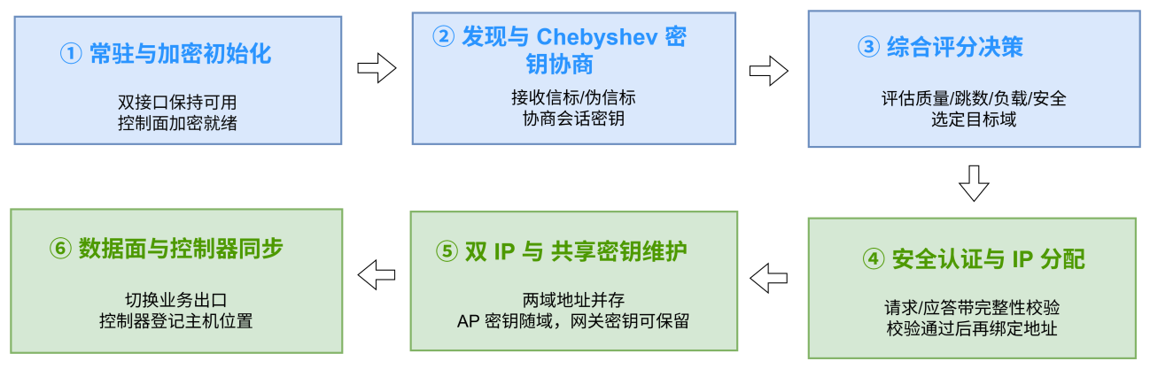
图3 双接口常驻临机入网总体流程
双接口常驻临机入网的核心设计是“控制平面双活、数据平面单活”，如图3所示。首先，终端启动后STA接口与IBSS接口均绑定控制套接字并并行发现网络；然后，候选网络写入候选网络状态对象ScannedNodeInfo，并由评估与切换决策函数EvaluateAndSwitch评估选优；最后，仅切换业务数据面所绑定的接口与默认路由，非目标接口保持监听而不关闭，从而完成接入请求、地址配置、控制器同步与业务承载六个阶段的连续流转。
候选网络统一写入临机接入应用模块BlindConnectApp所维护的候选网络状态对象ScannedNodeInfo。该结构记录网络类型、SSID、接收信号质量、到网关跳数、域内负载、最小剩余能量、节点数量、安全能力和网关地址等字段。评估与切换决策函数EvaluateAndSwitch周期性对候选网络进行评分：当前程序中评分主要由接收信号质量、到网关跳数和域内能量共同决定，负载与安全能力字段已作为后续扩展项保留。为降低抖动，算法设置最小驻留时间、同网络抑制和首次入网优先选择基础设施网络等约束。
当评估结果需要切换业务承载网络时，终端不应关闭非目标接口，而是进入应用层数据面切换过程。若目标为基础设施模式，终端通过STA侧地址请求函数RequestStaIp发起入网地址请求IP_REQUEST，接收AP服务端AP_SERVER返回的地址分配应答IP_OFFER，再由接口地址配置函数ConfigureIpOnInterface完成STA接口地址和默认路由配置；若目标为IBSS/Ad-Hoc模式，终端通过自组织侧地址请求函数RequestAdhocIp发起IP_REQUEST，接收网关GATEWAY返回的IP_OFFER，并完成IBSS接口地址、默认路由和地址确认IP_CONFIRM。
表3 临机入网关键函数与含义
如表3所示，按流程顺序列出了临机入网路径上关键实现函数的中文语义与英文标识对照（如综合评分函数CalculateScore、评估与切换决策函数EvaluateAndSwitch、STA侧地址请求函数RequestStaIp等），便于对照图2、图3的流程节点与代码实现。
实现函数/对象 | 所属层次 | 含义
ReceiveStaBeacon / ReceiveApSniffer | 链路感知与控制消息接收 | 获取AP Beacon和基础设施接入请求，形成候选接入网络或触发地址分配。
ReceiveAdhocBeacon | IBSS控制消息接收 | 处理IBSS网络通告、IP_REQUEST、IP_OFFER和IP_CONFIRM。
EvaluateAndSwitch | 接入选择决策 | 按照候选网络评分、驻留时间和当前地址状态判断是否切换业务数据面。
RequestStaIp / RequestAdhocIp | 地址配置协议 | 分别在基础设施接口和IBSS接口上发起入网地址请求。
ConfigureIpOnInterface | IPv4接口配置 | 为目标接口配置IPv4地址、子网掩码和默认路由表项。
SetIpAllocatedCallback | 控制器同步回调 | 地址分配成功后触发控制器ARP表项注入。
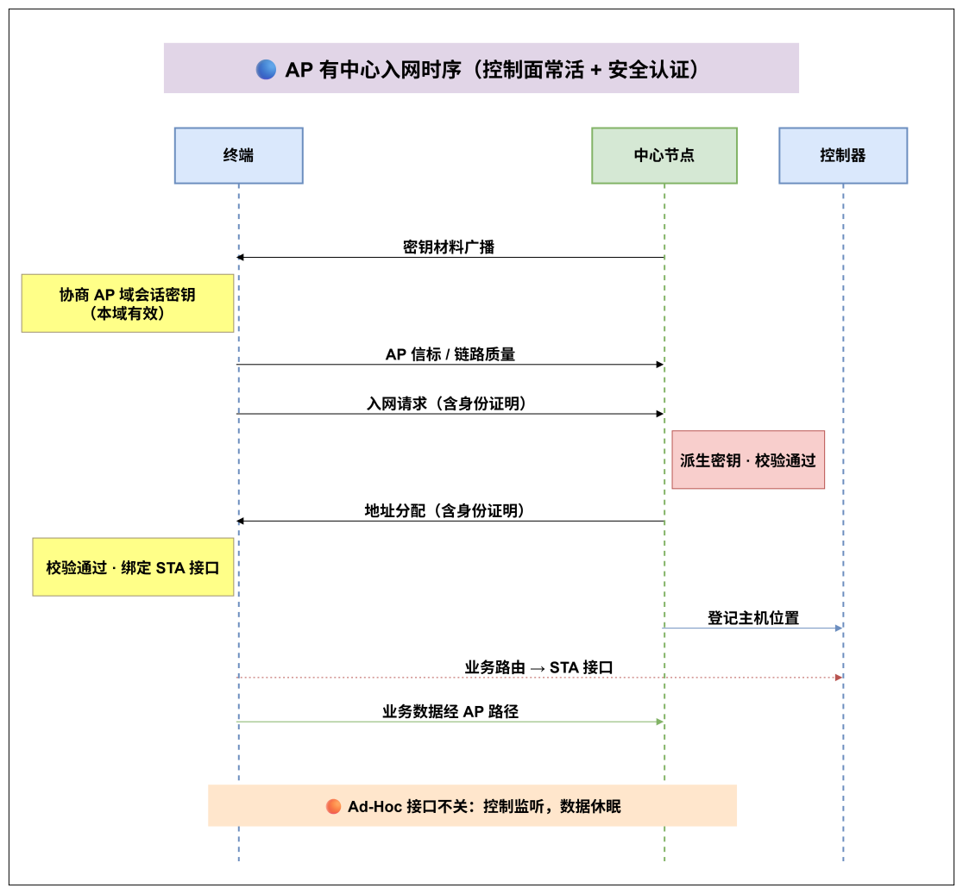
图4 基础设施模式下AP接入与地址分配时序
如图4展示了基础设施模式下AP接入与地址分配时序。首先，中心节点以AP角色周期性广播信标Beacon，终端STA完成链路层关联；然后，终端发送类型为IP_REQUEST的入网地址请求，AP服务端AP_SERVER解析终端MAC（Media Access Control，媒体访问控制）地址，由地址池分配函数AllocateIp分配IPv4地址并返回类型为IP_OFFER的地址分配应答（含地址、掩码、网关）；最后，终端调用接口地址配置函数ConfigureIpOnInterface完成本地配置，并通过地址分配成功回调SetIpAllocatedCallback将IP–MAC映射同步至SDN控制器，使动态终端进入全局转发视图。基础设施模式接入对应IEEE 802.11无线局域网标准下的BSS（Basic Service Set，基本服务集）网络形态，中心节点在该模式下承担AP和地址分配服务端角色。程序中交换节点sw1和sw2已安装临机接入应用模块BlindConnectApp的AP服务端角色ROLE_AP_SERVER，分别维护10.1.1.100至10.1.1.200、10.2.1.100至10.2.1.200等地址池。终端通过STA接口监听AP信标并完成关联后，由STA侧地址请求函数RequestStaIp构造IP_REQUEST，经STA无线接口发送给AP_SERVER。
AP服务端AP_SERVER接收入网地址请求IP_REQUEST后解析终端MAC地址，调用地址池分配函数AllocateIp从相应地址池分配IPv4地址，并返回类型为IP_OFFER的地址分配应答。IP_OFFER中携带终端MAC、分配地址、子网掩码和默认网关。终端收到地址分配应答IP_OFFER后调用接口地址配置函数ConfigureIpOnInterface，为STA接口配置IPv4地址和默认路由。基础设施数据模式下，业务套接字应绑定到STA接口，业务数据经AP接入面进入中心节点虚拟网设备VND（VirtualNetDevice）端口，再进入OpenFlow交换数据平面。
基础设施模式接入的控制器同步由地址分配成功回调SetIpAllocatedCallback完成：AP服务端完成地址分配后，调用控制器侧ARP表项注入接口AddArpEntry，将动态终端的IP–MAC映射写入OpenFlow学习型控制器OFSwitch13LearningController。该步骤使控制器能够在后续PacketIn（OpenFlow上送报文事件）处理和流表生成过程中正确解析目的IPv4地址对应的二层地址，从而把动态入网终端纳入SDN可转发拓扑。
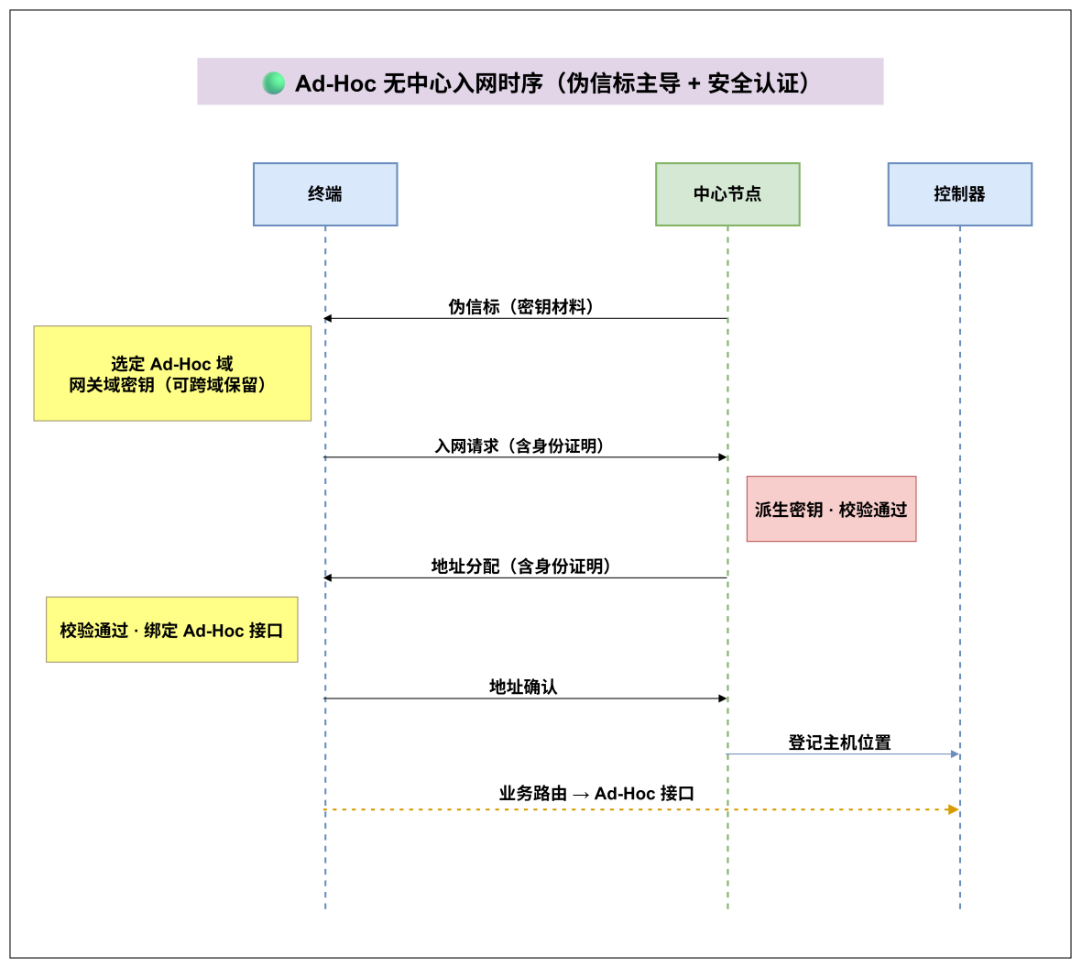
图5 IBSS/Ad-Hoc模式下自组织接入与地址分配时序
如图5展示了IBSS/Ad-Hoc模式下自组织接入与地址分配时序。首先，网关角色GATEWAY节点周期性发送类型为IBSS_BEACON的应用层网络通告（含SSID、网关IP、跳数、负载、能量与安全能力等）；然后，终端在评估选中自组织网络后，调用自组织侧地址请求函数RequestAdhocIp发送入网地址请求IP_REQUEST；最后，GATEWAY返回地址分配应答IP_OFFER，完成地址配置与控制器同步。该流程是应用层轻量地址分配，而非完整DHCP（Dynamic Host Configuration Protocol，动态主机配置协议），用以适配NS-3仿真中IBSS链路与OpenFlow数据平面的动态网关角色。IBSS/Ad-Hoc自组织接入对应无AP基础设施覆盖或基础设施接入质量不足时的临机接入方式。程序中交换节点sw3安装临机接入应用模块BlindConnectApp的网关角色ROLE_GATEWAY，面向域C维护10.100.3.10至10.100.3.50地址池。GATEWAY周期性发送IBSS_BEACON通告，字段包括SSID、网关IP、到网关跳数、域内节点数、平均负载、最小剩余能量和安全能力等信息。
终端通过Ad-Hoc无线网卡对象mobileEmDev接收IBSS网络通告后，将其加入候选网络表。若评估与切换决策函数EvaluateAndSwitch判定自组织网络适合作为当前业务承载网络，则终端调用自组织侧地址请求函数RequestAdhocIp发送类型为IP_REQUEST的入网地址请求。网关GATEWAY解析终端MAC并分配IBSS接入子网地址，随后返回类型为IP_OFFER的地址分配应答；终端再调用自组织地址消息处理函数HandleAdhocIpMessage与接口地址配置函数ConfigureIpOnInterface完成IBSS接口IPv4地址配置，并发送类型为IP_CONFIRM的地址确认。
该流程属于应用层轻量地址分配协议，而非标准DHCP，用以适配NS-3中IBSS无线链路、OpenFlow数据平面和动态网关角色的仿真实现，在不引入完整DHCP服务的前提下完成临机节点地址配置、网关发现和控制器同步。协议字段预留了切比雪夫（Chebyshev）混沌映射密钥交换与HMAC（Hash-based Message Authentication Code，哈希消息认证码）校验位，供后续轻量级认证使用。
表4 入网控制消息及其含义
如表4所示，定义了入网地址请求IP_REQUEST、地址分配应答IP_OFFER、自组织网络通告IBSS_BEACON等入网控制消息字段与含义；其中临时公钥字段PUBKEY、消息认证码字段HMAC、安全能力字段SEC为轻量级安全认证预留，分别承载临时公钥参数、消息认证码与安全能力声明。
控制消息 | 发送方向 | 主要字段 | 含义
TYPE:IBSS_BEACON | GATEWAY到终端 | SSID、IP、HOPS_TO_GW、NODES、AVG_LOAD、MIN_ENERGY、SEC | 发布IBSS接入网络状态，供终端发现和评分。
TYPE:IP_REQUEST | 终端到AP_SERVER或GATEWAY | MAC、PUBKEY、HMAC | 请求在目标接入子网中分配IPv4地址。
TYPE:IP_OFFER | AP_SERVER或GATEWAY到终端 | MAC、IP、MASK、GW、HMAC | 返回地址、掩码和默认网关配置。
TYPE:IP_CONFIRM | 终端到GATEWAY | MAC、IP | 确认IBSS接入地址配置完成。
TYPE:IP_RELEASE | 终端到GATEWAY | MAC、IP | 释放旧自组织接入地址，供地址池回收。

2.2.1.3 轻量级安全认证与密钥协商机制
如表4所示，临时公钥字段PUBKEY、消息认证码字段HMAC（Hash-based Message Authentication Code，哈希消息认证码，用于完整性与来源校验）和安全能力字段SEC的安全语义，将临机接入安全过程抽象为“系统初始化与可信注册—双向认证—会话密钥协商—哈希链值更新”四个环节。终端对应论文中的UAV（Unmanned Aerial Vehicle，无人飞行器），AP服务端/网关AP_SERVER/GATEWAY对应地面站服务器GSS（Ground Station Server），控制器侧可信注册表可承载密钥生成中心KGC（Key Generation Center）及区块链维护的身份、公钥和当前哈希链值；自组织通告IBSS_BEACON中的SEC用于声明是否支持扩展切比雪夫混沌映射ECCM（Extended Chebyshev Chaotic Map）、哈希链和HMAC认证能力，并可作为候选网络评分的安全维度。
密码学基础与符号约定如下。扩展Chebyshev混沌映射在大素数p上递推定义如式（1）：
 | $${\text{T}}_{\text{n}}\text{(}\text{x}\text{)≡(2}\text{x}\text{·}{\text{T}}_{\text{n}\text{-1}}\text{(}\text{x}\text{)-}{\text{T}}_{\text{n}\text{-2}}\text{(}\text{x}\text{)) (}\text{mod} \text{p}\text{)}$$ | （1）
并满足半群性质如式（2）：
 | $${\text{T}}_{\text{r}}\text{(}{\text{T}}_{\text{s}}\text{(}\text{x}\text{))≡}{\text{T}}_{\text{rs}}\text{(}\text{x}\text{)≡}{\text{T}}_{\text{s}}\text{(}{\text{T}}_{\text{r}}\text{(}\text{x}\text{)) (}\text{mod} \text{p}\text{)}$$ | （2）
其离散对数与Diffie–Hellman型困难问题为临时密钥与会话密钥提供计算安全性。单向哈希函数记为$\text{H}\text{(·)}$，对称加解密记为Enc/Dec（本实现采用AES，Advanced Encryption Standard，高级加密标准），消息认证码记为HMAC（哈希消息认证码）。哈希链满足式（3）：
 | $${\text{K}}_{\text{i}\text{-1}}\text{=}\text{H}\text{(}{\text{K}}_{\text{i}}\text{)}$$ | （3）
其中，${\text{K}}_{\text{i}}$为链上第i个节点值。实体生成链尾随机数${\text{K}}_{\text{n}}$（服务器侧链长N≫n）向前迭代得到链首${\text{K}}_{\text{0}}$；运行时以当前公开链值${\text{K}}_{\text{l}}$作为动态匿名标识，下一链值${\text{K}}_{\text{l}\text{+1}}$用于身份证明，校验关系为$\text{H}\text{(}{\text{K}}_{\text{l}\text{+1}}\text{)=}{\text{K}}_{\text{l}}$。
系统初始化阶段，KGC选择$\text{H}\text{(·)}$、Enc/Dec、HMAC及ECCM系统参数，生成主私钥$\text{s}\text{∈}{{\text{Z}}_{\text{q}}}^{\text{*}}$与系统主公钥${\text{T}}_{\text{s}}\text{(}\text{z}\text{)}$。接入服务器GSS生成长期私钥${\text{sk}}_{\text{g}}$，并按式（4）计算公钥：
 | $${\text{PK}}_{\text{g}}\text{=}{\text{T}}_{{\text{sk}}_{\text{g}}}\text{(}\text{z}\text{)}$$ | （4）
GSS构造长度为N+1的哈希链得到链首值${\text{K}}_{\text{0}}^{\text{g}}$，经安全信道向KGC提交$\text{\{}\text{GID}\text{, }{\text{PK}}_{\text{g}}\text{, }{\text{K}}_{\text{0}}^{\text{g}}\text{\}}$。KGC选取随机数${\text{r}}_{\text{g}}$，按式（5）计算：
 | $$\text{x}\text{=}\text{H}\text{(}{\text{r}}_{\text{g}}\text{‖}\text{GID}\text{‖}{\text{K}}_{\text{0}}^{\text{g}}\text{)}$$ | （5）
以及按式（6）计算部分私钥与本地验算式：
 | $${\text{sn}}_{\text{g}}\text{'=}{\text{T}}_{\text{s}}\text{(}{\text{T}}_{\text{x}}\text{(}{\text{PK}}_{\text{g}}\text{)), }{\text{sn}}_{\text{g}}\text{=}{\text{T}}_{\text{x}\text{·}{\text{sk}}_{\text{g}}}\text{(}{\text{T}}_{\text{s}}\text{(}\text{z}\text{))}$$ | （6）
其中，x为注册绑定摘要，${\text{sn}}_{\text{g}\text{′}}$为KGC下发的部分私钥，${\text{sn}}_{\text{g}}$为GSS本地验算结果；二者相等则保存密钥对$\text{(}{\text{sk}}_{\text{g}}\text{, }{\text{sn}}_{\text{g}}\text{)}$，并调用地面站注册智能合约接口RegisterGSS完成上链注册。终端UAV注册过程与GSS类似：生成$\text{(}{\text{sk}}_{\text{u}}\text{, }{\text{PK}}_{\text{u}}\text{=}{\text{T}}_{{\text{sk}}_{\text{u}}}\text{(}\text{z}\text{))}$与哈希链链首${\text{K}}_{\text{0}}^{\text{u}}$，经安全信道获得部分私钥${\text{sn}}_{\text{u}}$后，由归属GSS代为执行终端注册智能合约接口RegisterUAV，并向终端返回各域GSS标识列表$\text{\{}{\text{GID}}_{\text{1}}\text{,…,}{\text{GID}}_{\text{n}}\text{\}}$。运行时无线消息不直接暴露真实用户标识UID/地面站标识GID，而以当前哈希链值${\text{K}}_{\text{l}}$作为动态匿名标识。
认证与密钥协商映射至入网控制消息（入网地址请求IP_REQUEST/地址分配应答IP_OFFER）。终端通过地面站信息查询接口getGSSInfo获取目标GSS的$\text{\{}{\text{PK}}_{\text{g}}\text{, }{\text{K}}_{\text{l}}^{\text{g}}\text{\}}$，选取临时随机数${\text{r}}_{\text{u}}\text{∈}{{\text{Z}}_{\text{q}}}^{\text{*}}$，依次按式（7）–（9）计算临时参数${\text{A}}_{\text{u}}$、临时保护密钥${\text{B}}_{\text{u}}$及密文${\text{M}}_{\text{u}}$：
 | $${\text{A}}_{\text{u}}\text{=}{\text{T}}_{{\text{r}}_{\text{u}}\text{·}{\text{sk}}_{\text{u}}\text{·}{\text{sn}}_{\text{u}}}\text{(}\text{z}\text{)}$$ | （7）
 | $${\text{B}}_{\text{u}}\text{=}\text{h}\text{(}{\text{T}}_{{\text{r}}_{\text{u}}\text{·}{\text{sk}}_{\text{u}}\text{·}{\text{sn}}_{\text{u}}}\text{(}{\text{PK}}_{\text{g}}\text{)‖}{\text{t}}_{\text{u}}\text{)}$$ | （8）
 | $${\text{M}}_{\text{u}}\text{=}{\text{Enc}}_{{\text{B}}_{\text{u}}}\text{(}{\text{K}}_{\text{l}\text{+1}}^{\text{u}}\text{)}$$ | （9）
并随入网地址请求IP_REQUEST发送消息集合$\text{\{}{\text{M}}_{\text{u}}\text{, }{\text{A}}_{\text{u}}\text{, }{\text{t}}_{\text{u}}\text{, }{\text{K}}_{\text{l}}^{\text{u}}\text{\}}$；其中PUBKEY字段承载${\text{A}}_{\text{u}}$，${\text{K}}_{\text{l}}^{\text{u}}$作为匿名身份索引，HMAC字段用于完整性与来源校验，MAC字段仅用于链路寻址。
AP服务端/网关AP_SERVER/GATEWAY首先检查时间窗$\text{|}{\text{t}}_{\text{g}}\text{−}{\text{t}}_{\text{u}}\text{|<}{\text{t}}_{\text{m}}$以拒绝重放，再以${\text{K}}_{\text{l}}^{\text{u}}$调用终端信息查询接口getUAVInfo查询$\text{\{}\text{UID}\text{, }{\text{PK}}_{\text{u}}\text{, }{\text{K}}_{\text{l}}^{\text{u}}\text{\}}$，并利用半群性质按式（10）计算临时密钥${\text{B}}_{\text{g}}$：
 | $${\text{B}}_{\text{g}}\text{=}\text{h}\text{(}{\text{T}}_{{\text{sk}}_{\text{g}}}\text{(}{\text{A}}_{\text{u}}\text{)‖}{\text{t}}_{\text{u}}\text{)}$$ | （10）
（由半群性质必有${\text{B}}_{\text{g}}\text{=}{\text{B}}_{\text{u}}$），解密得${\text{K}}_{\text{l}\text{+1}}^{\text{u}\text{′}}\text{=}{\text{Dec}}_{{\text{B}}_{\text{g}}}\text{(}{\text{M}}_{\text{u}}\text{)}$，并按式（11）验证：
 | $$\text{H}\text{(}{\text{K}}_{\text{l}\text{+1}}^{\text{u}\text{′}}\text{)=}{\text{K}}_{\text{l}}^{\text{u}}$$ | （11）
通过后确认终端身份。随后服务器选取${\text{r}}_{\text{g}}\text{∈}{{\text{Z}}_{\text{q}}}^{\text{*}}$，依次按式（12）–（14）计算${\text{A}}_{\text{g}}$、会话密钥${\text{SK}}_{\text{gu}}$与完整性码${\text{C}}_{\text{g}}$：
 | $${\text{A}}_{\text{g}}\text{=}{\text{T}}_{{\text{r}}_{\text{g}}\text{·}{\text{sk}}_{\text{g}}\text{·}{\text{sn}}_{\text{g}}}\text{(}{\text{PK}}_{\text{u}}\text{)}$$ | （12）
 | $${\text{SK}}_{\text{gu}}\text{=}\text{h}\text{(}{\text{K}}_{\text{l}\text{+1}}^{\text{u}}\text{‖}{\text{K}}_{\text{l}\text{+1}}^{\text{g}}\text{‖}{\text{T}}_{{\text{r}}_{\text{g}}\text{·}{\text{sk}}_{\text{g}}\text{·}{\text{sn}}_{\text{g}}}\text{(}{\text{A}}_{\text{u}}\text{))}$$ | （13）
 | $${\text{C}}_{\text{g}}\text{=}{\text{HMAC}}_{{\text{B}}_{\text{g}}}\text{(}{\text{A}}_{\text{g}}\text{‖}{\text{SK}}_{\text{gu}}\text{‖}{\text{t}}_{\text{u}}\text{‖}{\text{K}}_{\text{l}\text{+1}}^{\text{u}}\text{)}$$ | （14）
同时生成${\text{M}}_{\text{g}}\text{=}{\text{Enc}}_{{\text{B}}_{\text{g}}}\text{(}{\text{K}}_{\text{l}\text{+1}}^{\text{g}}\text{)}$，随地址分配应答IP_OFFER返回$\text{\{}{\text{A}}_{\text{g}}\text{, }{\text{C}}_{\text{g}}\text{, }{\text{M}}_{\text{g}}\text{\}}$，并调用地面站链值更新接口updateGSSKey将链值由${\text{K}}_{\text{l}}^{\text{g}}$更新为${\text{K}}_{\text{l}\text{+1}}^{\text{g}}$。
终端收到地址分配应答IP_OFFER后，以${\text{B}}_{\text{u}}$解密${\text{M}}_{\text{g}}$得到${\text{K}}_{\text{l}\text{+1}}^{\text{g}\text{′}}\text{=}{\text{Dec}}_{{\text{B}}_{\text{u}}}\text{(}{\text{M}}_{\text{g}}\text{)}$，验证$\text{H}\text{(}{\text{K}}_{\text{l}\text{+1}}^{\text{g}\text{′}}\text{)=}{\text{K}}_{\text{l}}^{\text{g}}$；再按式（15）计算会话密钥：
 | $${\text{SK}}_{\text{ug}}\text{=}\text{h}\text{(}{\text{K}}_{\text{l}\text{+1}}^{\text{u}}\text{‖}{\text{K}}_{\text{l}\text{+1}}^{\text{g}}\text{‖}{\text{T}}_{{\text{r}}_{\text{u}}\text{·}{\text{sn}}_{\text{u}}}\text{(}{\text{A}}_{\text{g}}\text{))}$$ | （15）
并完成完整性校验${\text{HMAC}}_{{\text{B}}_{\text{u}}}\text{(}{\text{A}}_{\text{g}}\text{‖}{\text{SK}}_{\text{ug}}\text{‖}{\text{t}}_{\text{u}}\text{‖}{\text{K}}_{\text{l}\text{+1}}^{\text{u}}\text{)=}{\text{C}}_{\text{g}}$。若通过，则${\text{SK}}_{\text{ug}}\text{=}{\text{SK}}_{\text{gu}}$成为双方共享会话密钥，用于保护后续地址确认IP_CONFIRM、地址释放IP_RELEASE及控制消息；终端调用终端链值更新接口updateUAVKey将匿名标识由${\text{K}}_{\text{l}}^{\text{u}}$更新为${\text{K}}_{\text{l}\text{+1}}^{\text{u}}$，旧链值失效。终端—终端（UAV–UAV）协商流程与UAV–GSS本质相同，区别在于响应方不向请求方披露自身下一链值${\text{K}}_{\text{l}\text{+1}}^{\text{j}}$，返回消息中省略对应密文${\text{M}}_{\text{j}}$，通信与计算开销相应降低。
跨域切换时，目标域通过可信注册表或区块链智能合约查询终端及目标GSS的公钥与当前链值，无需预置域间共享对称密钥；哈希链动态更新提供匿名性与不可关联性，时间戳与HMAC抵抗重放和篡改，式（1）–（2）的ECCM困难问题与长期密钥(sk, sn)、临时随机数r的组合支撑会话密钥保密及完美前向安全。论文采用形式化验证工具ProVerif对认证与密钥协商阶段建模，验证了攻击者无法获得会话密钥或终端真实身份，并可抵抗冒充、重放、篡改、中间人及临时秘密泄露等攻击。性能分析中，UAV–GSS阶段通信开销为864 bit、计算量为$\text{2}{\text{T}}_{\text{c}}\text{+6}{\text{T}}_{\text{h}}\text{+2}{\text{T}}_{\text{s}}$，UAV–UAV阶段为736 bit、$\text{2}{\text{T}}_{\text{c}}\text{+5}{\text{T}}_{\text{h}}\text{+}{\text{T}}_{\text{s}}$（${\text{T}}_{\text{c}}$、${\text{T}}_{\text{h}}$、${\text{T}}_{\text{s}}$分别表示扩展切比雪夫映射运算、哈希与对称加解密运算耗时），适合资源受限无人节点。当前NS-3原型已在入网控制消息中预留临时公钥字段PUBKEY、消息认证码字段HMAC和安全能力字段SEC，完整链上查询、链值强制更新及失败回退机制作为后续实现与验证内容。

2.2.2 基于协同智能感知的灵巧重构技术
对于感知对象界定，本小节中的“协同智能感知”，感知对象同样是网络状态，但范围由2.2.1的“终端侧候选接入网络状态”扩展为“全网运行态网络状态”。具体包括：交换节点侧采集的STA信息、端口收发统计、吞吐量、时延、抖动、丢包率、节点位置等；控制器侧汇聚的ARP表、主机表、子网—交换机映射、链路状态向量，以及据此编码形成的决策状态等。即：重构与模式切换所依据的，是表征网络运行质量、拓扑与负载态势的状态量，而非业务内容语义。全网网络状态感知是“感知—决策—下发—执行”闭环的输入：网络状态评估过程EvaluateNetworkState将感知结果聚合为决策状态；奖励计算过程CalculateReward结合吞吐、时延、丢包及切换代价等评估动作收益；动作选择过程ChooseAction输出保持当前模式或切换组网模式等决策，再经OpenFlow扩展报文完成路由优先级调整与组网模式下发执行。因此，协同智能感知在切换决策中的作用是为智能重构提供可量化的网络态势，使组网模式由固定配置或单一门限，转向“依据当前网络状态自适应选择更合适工作模式”。与2.2.1对比：2.2.1回答“终端接入哪个网络、业务面如何切换”；2.2.2回答“全网采用何种工作模式与路由优先级、如何下发执行”。
灵巧重构技术部分参考论文《基于Q-Learning的多模态网络模式切换算法》，复用其多模态混合组网、可重构网元、组网模式动态切换、Q-Learning（Q学习，一种无模型强化学习方法）框架和仿真对比等图示逻辑，并结合本项目代码补充从状态采集、智能决策到OpenFlow控制下发的完整实现链路。
在灵巧重构技术中，协同智能感知对象从终端接入侧扩展为全网运行态：交换节点采集STA信息、端口收发统计、吞吐量、时延、抖动、丢包率和节点位置等信息，控制器汇聚为ARP表、主机表、子网-交换机映射和链路状态向量，并在此基础上执行Q-Learning决策、路由优先级重构、组网模式切换和OpenFlow流表下发。因此，2.2.2侧重说明“收集信息—形成全局视图—做出重构决策—下发并执行控制动作”的闭环。

2.2.2.1 多模态混合组网与可重构网元设计
在第一节点多模态混合组网体系基础上，本阶段进一步完成了面向临机入网与灵巧重构的多模态混合组网网络体系结构设计。该体系结构以SDN（Software Defined Networking，软件定义网络）“控制与转发分离”特性为基础，采用“单中心+无中心+多中心”相统一的混合网络架构，整体划分为控制平面、数据平面和终端接入平面三个层级。
控制平面的核心组件为控制器CONTROLLER及入网窥探模块snooping，承担全网管控核心职责，统一下发流表规则并实时监测全网流量；数据平面的核心组件为交换节点（Switch Node）、无线接口与入网子服务器，承担域内与跨域数据转发、终端入网认证及按控制器规则执行转发的职责；终端接入平面的核心组件包括有中心节点与Ad-Hoc自组织节点，提供实际数据端，支持有中心接入和无中心自组织通信。
围绕该体系结构，核心设计目标包括灵活接入（多模态终端按需接入）、高效转发（域内与跨域智能路由）和安全可控（集中认证与监测），为后续融合入网架构与临机接入流程提供顶层支撑。
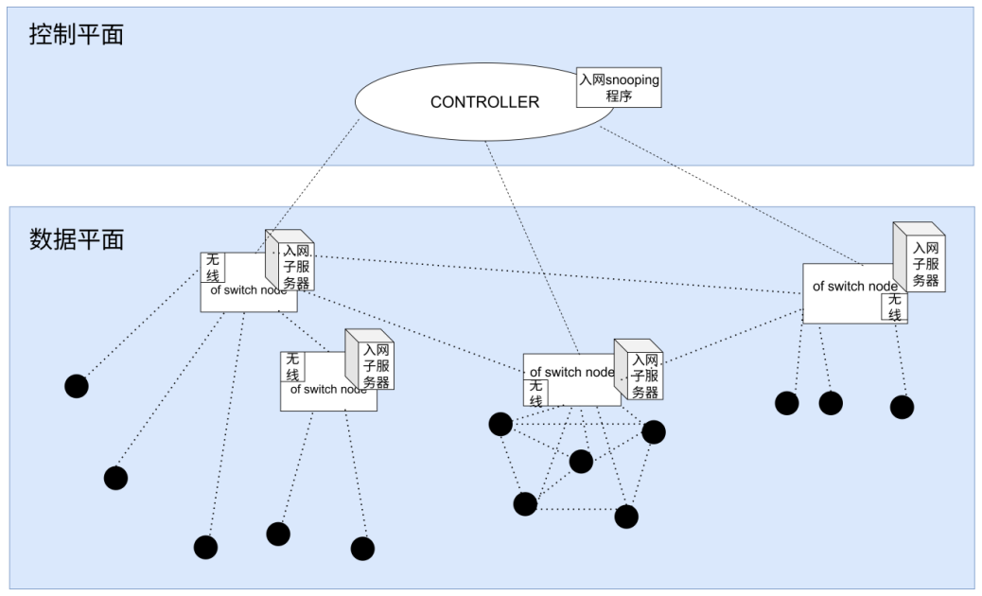
图6 多模态混合组网网络体系结构
多模态混合组网网络体系结构的核心设计是控制与转发分离下的“单中心+无中心+多中心”统一，如图6所示。首先，控制平面由控制器CONTROLLER及入网窥探模块snooping统一下发流表并监测全网；然后，数据平面由交换节点、无线接口与入网子服务器完成域内/跨域转发与接入服务；最后，终端接入平面支持有中心（AP基础设施）与无中心（IBSS/Ad-Hoc自组织）两类接入形态。图中SDN表示软件定义网络，OpenFlow为南向控制协议，用于控制器向交换机下发流表与扩展控制报文。在上述体系结构下，本阶段设计了多模态可重构网元节点，使单个节点能够根据网络形态动态调整组网模式与路由协议，支撑有中心、无中心和多中心模式的灵活切换。可重构网元节点在统一硬件抽象之上叠加组网模式动态切换层面和组网路由协议动态切换层面。
组网模式动态切换层面负责在基础设施模式与IBSS/Ad-Hoc自组织模式之间按需切换数据承载接口；组网路由协议动态切换层面则根据域内或跨域转发需求选择相应路由策略。两层协同工作，使网元节点具备按需重构能力。
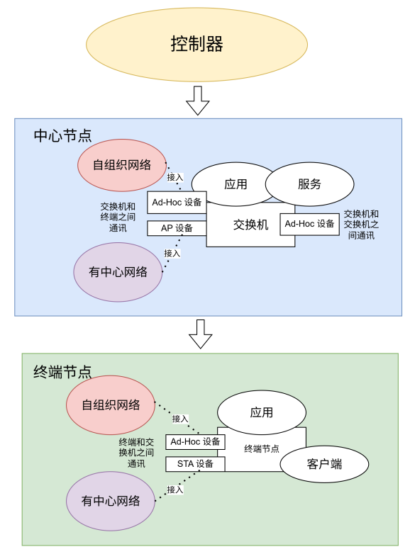
图7 多模态可重构网元节点架构设计
如图7展示了多模态可重构网元节点架构设计。首先，在统一硬件抽象之上叠加组网模式动态切换层面，在基础设施模式与IBSS/Ad-Hoc模式之间按需切换数据承载接口；然后，叠加组网路由协议动态切换层面，按域内/跨域需求选择OLSR（Optimized Link State Routing，优化链路状态路由）、AODV（Ad hoc On-Demand Distance Vector，无线自组网按需平面距离矢量路由）或静态路由等策略；最后，两层协同使网元具备按需重构能力而无需更换硬件。

2.2.2.2 融合入网、数据面休眠与业务转发协同
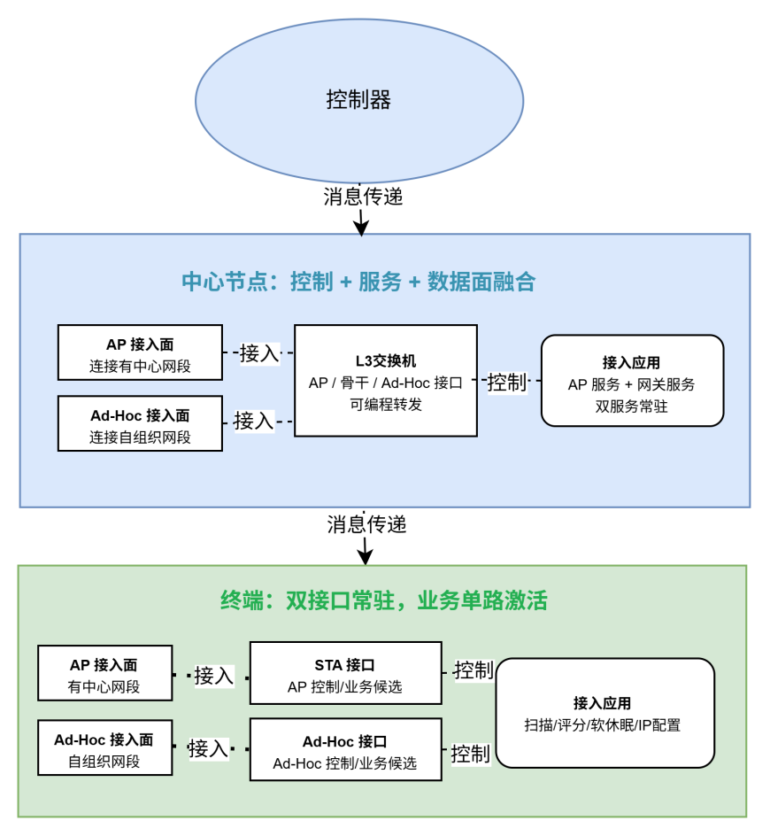
图8 双无线接口并行驻留与双地址域维护总体架构
如图8展示了双无线接口并行驻留与双地址域维护总体架构。首先，中心节点融合OpenFlow交换设备OFSwitch13Device、虚拟网设备VirtualNetDevice（亦称VND，用于将无线接入面桥接到OpenFlow端口）、临机接入应用模块BlindConnectApp与交换节点协议信息应用SwitchProtocolInfoApp，完成接入与转发适配；然后，终端同时维护STA无线网卡对象mobileStaDev与Ad-Hoc无线网卡对象mobileEmDev，分别面向基础设施子网与IBSS子网获取IPv4地址；最后，业务仅由当前激活的数据平面接口承载，控制面双接口持续监听，实现“双地址前缀、数据面单活”。第二节点新架构采用中心节点与终端节点协同的融合入网体系。中心节点同时承担接入服务、数据平面适配和控制平面协同功能；终端节点同时配置STA无线接口和IBSS无线接口，分别面向基础设施接入网络和自组织接入网络。为避免“有中心/无中心”这类口语化描述造成歧义，本文将两类网络形态分别称为基础设施模式网络和IBSS/Ad-Hoc自组织模式网络。其中，基础设施模式网络由AP提供接入服务，终端以STA角色关联AP；IBSS/Ad-Hoc自组织模式网络由接入网关节点发布应用层IBSS网络通告，终端通过自组织无线接口完成临机接入。
在中心节点侧，程序中的交换节点sw1、sw2、sw3不是单一二层交换机，而是由OpenFlow交换设备OFSwitch13Device、虚拟网设备VirtualNetDevice、临机接入应用模块BlindConnectApp和交换节点协议信息应用SwitchProtocolInfoApp共同构成的融合接入节点。OFSwitch13Device提供OpenFlow交换数据平面；VirtualNetDevice将无线接口抽象为OpenFlow可识别端口；BlindConnectApp在AP服务端角色ROLE_AP_SERVER或网关角色ROLE_GATEWAY下提供地址池管理、入网请求处理和接入网络通告；SwitchProtocolInfoApp采集AP/Ad-Hoc邻居状态并辅助控制器建立网络视图。控制器侧由OpenFlow学习型控制器OFSwitch13LearningController维护ARP表项、MAC学习状态和转发端口映射。
在终端节点侧，程序中的移动节点mobileNode安装临机接入应用模块BlindConnectApp的终端角色ROLE_TERMINAL，并同时维护STA无线网卡对象mobileStaDev与Ad-Hoc无线网卡对象mobileEmDev。mobileStaDev对应站点无线MAC实体StaWifiMac，用于接收AP信标Beacon、完成AP关联、发送基础设施模式下的入网地址请求IP_REQUEST并承载基础设施模式业务流；mobileEmDev对应自组织无线MAC实体AdhocWifiMac，用于接收IBSS网络通告、发送自组织模式下的IP_REQUEST、接收地址分配应答IP_OFFER并承载自组织模式业务流。两个接口均保持IPv4接口和控制套接字可用，业务流量仅由当前激活的数据平面接口承载。
新架构的关键设计是每个逻辑域同时维护两类三层地址前缀：基础设施接入子网和IBSS自组织接入子网。终端进入某一域后，两个无线接口均可获得该域对应的IPv4地址，区别仅在于当前业务数据面绑定到哪一个接口。该设计使终端在基础设施网络和自组织网络之间切换时，不需要重新启动另一套控制通道，也不需要从零开始完成网络发现，从而降低切换时延和控制消息丢失概率。
表5 逻辑域双地址前缀与数据平面默认策略
如表5所示，每个逻辑域同时维护基础设施子网与IBSS自组织子网两套地址前缀，并给出数据平面默认绑定策略，与图8双地址域设计一致。
逻辑域 | 基础设施接入子网 | IBSS/Ad-Hoc接入子网 | 默认业务承载接口 | 网络含义
域A | 10.1.1.0/24 | 10.100.1.0/24 | STA接口 | 基础设施模式为主，自组织接口保持控制消息监听。
域B | 10.2.1.0/24 | 10.100.2.0/24 | STA接口 | 基础设施模式为主，自组织接口处于应用层数据面休眠态。
域C | 10.3.1.0/24 | 10.100.3.0/24 | IBSS接口 | 自组织模式为主，STA接口保持AP Beacon监听能力。
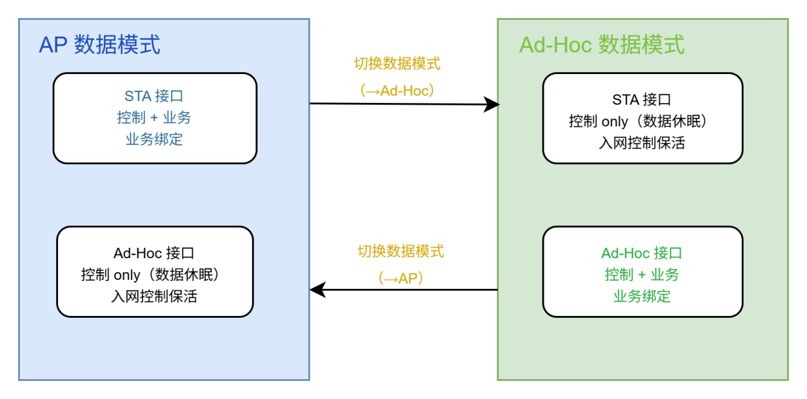
图9 应用层数据面休眠状态机
应用层数据面休眠状态机的核心设计是软休眠而非物理关断，如图9所示。首先，STA与IBSS接口均保持链路监听、IPv4配置与控制套接字；然后，状态机仅切换数据面活跃标志dataActive、数据面休眠标志dataSleep等应用层数据面标志及默认路由、业务套接字绑定；最后，非业务接口进入数据面休眠但仍可接收信标Beacon、自组织通告IBSS_BEACON与入网控制消息。表6给出了各状态定义。本阶段提出的软休眠机制本质上是应用层数据面休眠，而不是IEEE 802.11物理层休眠，也不是IPv4接口下线。其基本含义是：STA接口和IBSS接口均保持链路层监听能力、IPv4接口状态和控制套接字绑定；应用层状态机仅控制业务数据是否允许从该接口发送。换言之，休眠的是业务数据面，保持活跃的是接入控制平面。
在基础设施模式数据面激活时，STA无线网卡对象mobileStaDev处于控制面活跃状态controlActive与数据面活跃状态dataActive，默认路由、业务套接字和数据发送策略均指向STA接口；Ad-Hoc无线网卡对象mobileEmDev处于controlActive与数据面休眠状态dataSleep，继续监听IBSS网络通告、入网地址请求/应答IP_REQUEST/IP_OFFER等控制消息，但不作为业务流出口。在IBSS/Ad-Hoc模式数据面激活时，mobileEmDev成为业务承载接口，mobileStaDev继续保持AP信标监听和基础设施网络接入准备状态。
在NS-3实现层面，该机制应由临机接入应用模块BlindConnectApp维护数据平面状态变量，例如当前激活数据面activeDataPlane、STA/Ad-Hoc控制面与数据面活跃标志staControlActive、adhocControlActive、staDataActive和adhocDataActive。切换时调用数据面激活切换函数SetDataPlaneActive（参数为AP或ADHOC），统一完成默认路由表项更新、业务套接字BindToNetDevice重绑定、业务发送路径门控和状态日志更新。该实现方式与物理层休眠接口WifiPhy::SetSleepMode或接口关闭接口Ipv4::SetDown不同，后两者会影响物理层接收或IPv4接口可达性，不适合作为本方案中“控制面持续可用”的软休眠语义。
结合当前主仿真脚本train4-new.cc（场景装配与节点角色部署入口）可见，已有原型实现中仍存在接口关闭调用Ipv4::SetDown、清空SSID和关闭部分套接字等硬切换逻辑。这些逻辑能够验证基础切换流程，但与新架构中的双接口并行驻留目标并不完全一致。因此，报告将其界定为当前原型阶段实现，并将后续改进方向明确为：保留两个接口UP状态和双地址配置，在临机接入应用模块BlindConnectApp的应用层实现业务流门控、路由表项切换和套接字绑定切换。
表6 应用层数据面休眠状态定义
如表6所示，定义了控制面活跃状态controlActive、数据面活跃状态dataActive等应用层数据面休眠相关状态含义，对应图9状态机中的状态集合。
网络状态 | STA无线接口 | IBSS无线接口 | 默认路由 | 业务套接字绑定
基础设施数据模式 | controlActive + dataActive | controlActive + dataSleep | 指向STA接口网关 | 绑定mobileStaDev
自组织数据模式 | controlActive + dataSleep | controlActive + dataActive | 指向IBSS接口网关 | 绑定mobileEmDev
切换过渡状态 | 保持控制监听 | 保持控制监听 | 由SetDataPlaneActive原子更新 | 完成旧绑定释放和新绑定建立
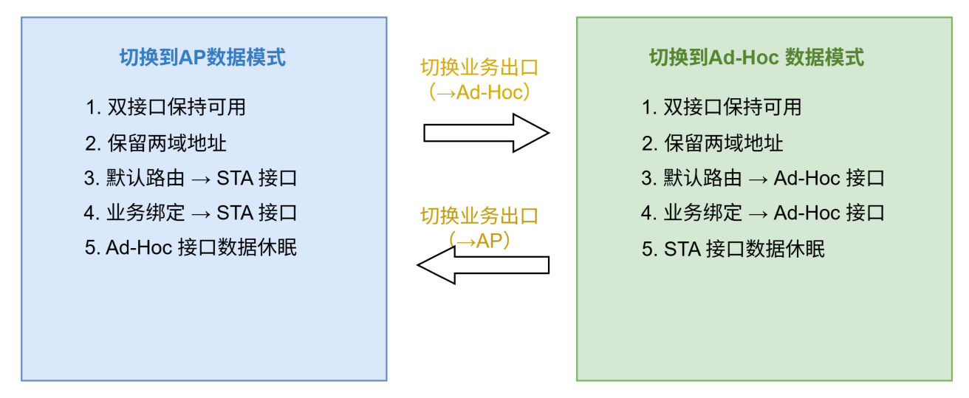
图10 应用层数据面休眠下的路由与套接字切换流程
如图10展示了应用层数据面休眠下的路由与套接字切换流程。首先，评估模块给出目标数据平面；然后，更新默认路由表项与业务套接字出口绑定，使UDP（User Datagram Protocol，用户数据报协议）/TCP业务流切至目标接口；最后，控制消息仍允许在双接口收发。切换不删除已配置地址、不关闭物理收发，从而实现软切换边界。
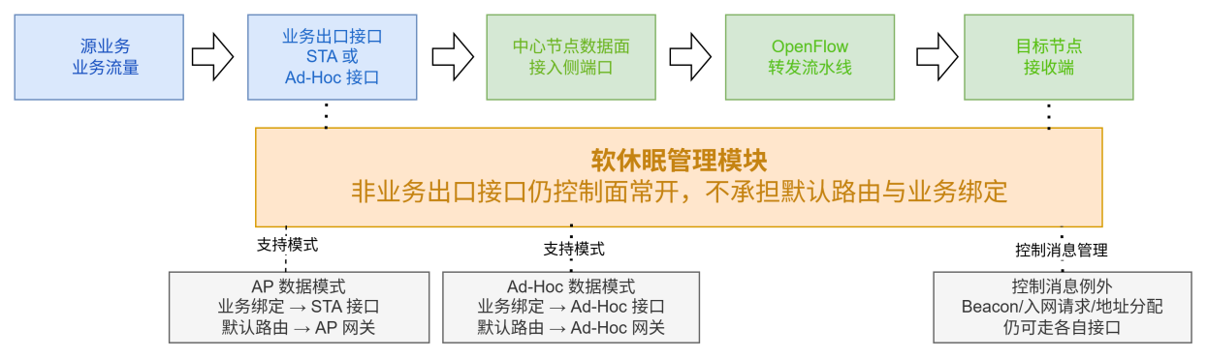
图11 业务数据流与控制消息流分离转发过程
如图11展示了业务数据流与控制消息流分离转发过程。首先，业务流遵循数据平面单活，经当前激活的STA或IBSS接口进入中心节点；然后，虚拟网设备VirtualNetDevice将WiFi（无线局域网）载荷适配为OpenFlow可处理的以太网帧并注入交换数据平面；最后，控制消息（信标Beacon、自组织通告IBSS_BEACON、入网地址请求/应答IP_REQUEST/IP_OFFER、扩展OpenFlow报文）可走控制面路径，与业务转发解耦。OpenFlow端口采用三端口模型：Port1接AP、Port2接骨干Ad-Hoc、Port3接域内IBSS。业务数据流转发遵循数据平面单活原则：若当前处于基础设施数据模式，业务应用发送的UDP/TCP流量经STA无线网卡对象mobileStaDev进入AP接入面，再由中心节点的AP侧VirtualNetDevice注入OpenFlow交换数据平面；若当前处于IBSS数据模式，业务流量经Ad-Hoc无线网卡对象mobileEmDev进入域内自组织接入面，再由应急/IBSS侧VirtualNetDevice注入OpenFlow交换数据平面。非激活接口仍可接收控制消息，但不作为业务流出口。
中心节点的数据平面适配由虚拟网设备VirtualNetDevice完成。由于WiFi设备接收的载荷并不天然等同于OpenFlow处理所需的以太网帧，程序在AP无线到虚拟网设备转发适配函数ApWifiToVirtualDevForward及无线到虚拟网设备转发适配函数WifiToVirtualDevForward中，为无线载荷补充以太网帧头EthernetHeader与帧尾EthernetTrailer，并送入VND的接收路径Receive。发送方向则通过VND的发送回调SendCallback调用WifiNetDevice::SendFrom或Send，将OpenFlow数据面产生的帧重新映射到对应无线接口。该机制把AP接入面、交换节点间Ad-Hoc骨干面和域内IBSS接入面统一为OpenFlow端口。
OpenFlow端口映射采用三端口模型：端口Port 1为AP接入端口，连接AP无线MAC实体ApWifiMac；Port 2为交换节点间自组织骨干端口，连接骨干AdhocWifiMac；Port 3为域内IBSS/应急接入端口，连接域内AdhocWifiMac。三类无线链路由此被控制器按统一的二层交换端口处理。
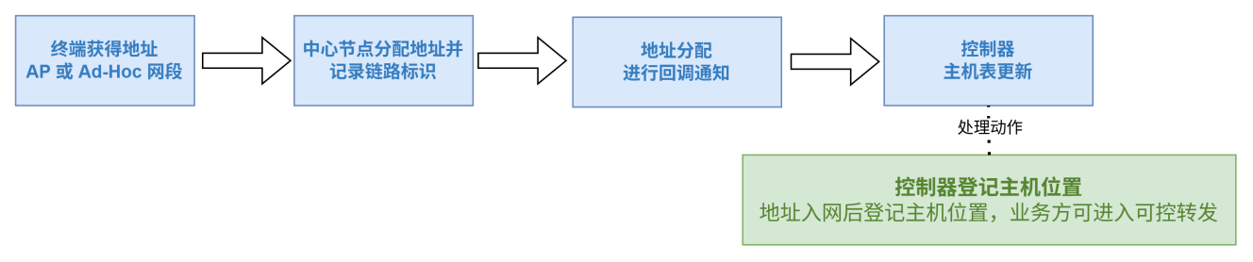
图12 入网节点ARP表项注入与SDN控制器同步流程
如图12展示了入网节点ARP表项注入与SDN控制器同步流程。首先，终端完成局部地址配置获得IPv4；然后，中心节点通过ARP表项注入接口AddArpEntry将IP–MAC写入控制器学习表（ARP，Address Resolution Protocol，地址解析协议）；最后，控制器据此生成跨域转发路径。动态终端仅完成本地地址配置并不等价于已进入SDN全局转发体系，必须完成本同步步骤。动态终端获得IPv4地址只表示其完成了局部接入网络的三层地址配置，并不等价于已经进入SDN全局转发体系。为了使控制器能够为跨域业务流生成正确转发路径，中心节点必须将新分配地址与终端MAC地址同步给OpenFlow学习型控制器OFSwitch13LearningController。程序中该过程由临机接入应用模块BlindConnectApp的地址分配成功回调SetIpAllocatedCallback触发，并调用控制器对象上的AddArpEntry完成ARP表项注入。对于新架构而言，后续还应进一步将接口类型、逻辑域、OpenFlow端口号与IP–MAC映射关联起来，形成IP、MAC、接入端口和域标识的一致控制视图。
表7 融合数据平面端口与程序实现映射
如表7所示，给出OpenFlow逻辑端口与程序中WiFi无线设备、虚拟网设备VirtualNetDevice等对象的映射关系，对应图11的端口模型。
OpenFlow端口 | 无线功能面 | 程序对象 | 转发职责
Port 1 | AP基础设施接入面 | apVnd / ApWifiMac | 承载STA到中心节点的基础设施模式业务流和接入控制流。
Port 2 | 交换节点间自组织骨干面 | backhaulVnd / AdhocWifiMac | 承载中心节点之间的骨干互联流量。
Port 3 | 域内IBSS/应急接入面 | emVnd / AdhocWifiMac | 承载无AP条件下终端到接入网关的自组织业务流。

2.2.2.3 Q-Learning感知决策与网络模式重构
基于Q-Learning（Q学习，一种无模型强化学习方法）的网络模式灵巧重构框架主要分为决策、网络模式和感知三个部分。在决策部分控制网络架构层的网络模式，该过程通过Q-Learning技术来实现。网络模式部分，支持无中心和有中心两种网络工作模式，并且在运行任何一种网络模式时都会与路由协议连接。在感知部分会将数据包进行重定向，控制数据会被转发到决策部分而业务数据则被转发到正在运行的网络中。
针对多种网络模式间高效切换的需求，引入协同感知机制对网络状态进行动态感知与建模，并基于Q-Learning实现组网模式的自适应决策，使网络能够根据当前环境在不同模式间进行动态切换，从而优化整体性能与资源利用率。该算法的状态、动作空间和奖励等分别定义如下。
 | $$\text{S}\text{=}\text{encode}\text{(}\text{T}\text{,}\text{C}\text{,}\text{H}\text{,}\text{F}\text{)}$$ | （16）
其中，T表示网络负载状态，$\text{C}$表示节点移动速度，$\text{H}$表示节点分布距离，$\text{F}$表示信号强度。
②动作
 | $$\text{A}\text{=\{}{\text{a}}_{\text{1}}\text{,}{\text{a}}_{\text{2}}\text{\}}$$ | （17）
其中${\text{a}}_{\text{i}}$表示第$\text{i}$个可选网络模式，代表当前可选择的网络工作模式，包括有中心模式和无中心模式两种。
③动作选择
采用$\text{ε}$贪婪算法，即通过使用探索概率$\text{ε}$（0<$\text{ε}$<1）选择动作，以较大的概率选择Q值大的动作，同时兼顾其他所有Q值小的动作，且所有的动作概率都不为零。$\text{ε}$贪婪策略的动作选择可以表示为：
 | $${\text{a}}^{\text{*}}\text{=}\left\{\begin{matrix}\text{rand}\text{(}\text{a}\text{),}\text{rand}\text{(0,1)>}\text{ε} \\ \text{arg}\text{max}{\text{Q}}\text{,}\text{else}\end{matrix}\right.$$ | （18）
当随机数$\text{rand(0,1)}$大于探索概率$\text{ε}$时，Agent用户随机选择动作执行探索；否则选取Q值最大的动作执行利用。为动态平衡探索与开发，引入探索率衰减机制：
 | $$\text{ε}\text{=}{\text{ε}}_{\text{0}}\text{×}{\text{e}}^{\text{-}\text{β}\text{×}\text{trainingSteps}}$$ | （19）
其中${\text{ε}}_{\text{0}}$代表初始探索概率，$\text{β}$表示探索概率的衰减速度，$\text{trainingSteps}$表示当前训练迭代次数（或者称为回合数）。随着训练的进行，探索概率呈指数级下降，使算法兼顾利用已有知识与探索新动作。
④奖励
奖励设置集成吞吐量、丢包率、时延以及信道占用率四个指标，通过加权评估动作质量：
 | $$\text{R}\text{=}{\text{w}}_{\text{t}}\text{×}\text{T}\text{+}{\text{w}}_{\text{p}}\text{×}\text{P}\text{+}{\text{w}}_{\text{d}}\text{×}\text{D}\text{+}{\text{w}}_{\text{f}}\text{×}\text{J}$$ | （20）
其中${\text{w}}_{\text{t}}$，${\text{w}}_{\text{p}}$，${\text{w}}_{\text{d}}$，${\text{w}}_{\text{f}}$表示权重系数，$\text{T}$代表吞吐量，$\text{P}$表示丢包率，$\text{D}$表示时延，$\text{J}$表示信道占用率。为使网络精准感知环境变化，奖励函数针对各指标在不同区间的波动设计了精细化的分级响应机制。通过引入动态权重与抗噪处理，该函数能在激励性能提升的同时，对丢包严重或吞吐量暴跌等劣化情况执行非线性惩罚，从而强化网络在动态环境下的自适应优化能力。
⑤Q表更新
式（21）为Q-Learning的价值迭代，以此根据从所选择的动作和下一个状态获得的奖励来更新Q表。通过不断更新Q表，网络选择当前最佳协议从而提高网络的整体性能。
 | $$\text{Q}\text{(}\text{S}\text{,}\text{A}\text{)←}\text{Q}\text{(}\text{S}\text{,}\text{A}\text{)+}\text{α}\left[\text{R}\text{+}\text{γ}\text{×}\underset{{\text{α}}_{\text{i}}\text{'}}{\text{max}}{\text{(}}\text{S}\text{',}{\text{α}}_{\text{i}}\text{')−}\text{Q}\text{(}\text{S}\text{,}\text{A}\text{)}\right]$$ | （21）
其中$\text{α}$表示学习率，$\text{γ}$表示折扣因子，$\text{S}\text{'}$表示下一个状态，${\text{α}}_{\text{i}}\text{'}$表示下一个状态中的最优动作。这种自适应算法允许基于环境给出的奖励和在状态$\text{S}$中执行动作$\text{A}$后的后续状态来更新当前的状态-动作值函数$\text{Q(S,A)}$。
如图13展示了Q-Learning切换的流程图，协同智能网络负载状态、拓扑动态特征以及底层信道环境多维参数后，系统会根据当前状态计算出相应的奖励值以评估当前状态采取某种行动的潜在收益。随后利用这个奖励值来更新Q表，Q表中存储了不同状态下各种行动的预期回报，为后续的决策提供参考。更新完Q表之后，系统会查询该表以确定在当前网络状态下应采取的最优行动策略。经过查询和比较做出是否执行网络模式切换的判断。如果判断结果为不执行切换，那么系统将维持当前的网络模式，继续稳定地进行数据传输。如果判断结果为需要执行切换，系统将进入切换准备阶段。在这一阶段，系统会整合当前的多业务队列，确保在切换过程中能够高效地处理所有类型的业务数据。最后切换至新的选择的网络模式，以在新的通信协议下实现有序、高效的数据传输。通过这一系列流程，Q-Learning算法能够智能地决策网络模式切换，优化系统的通信性能。
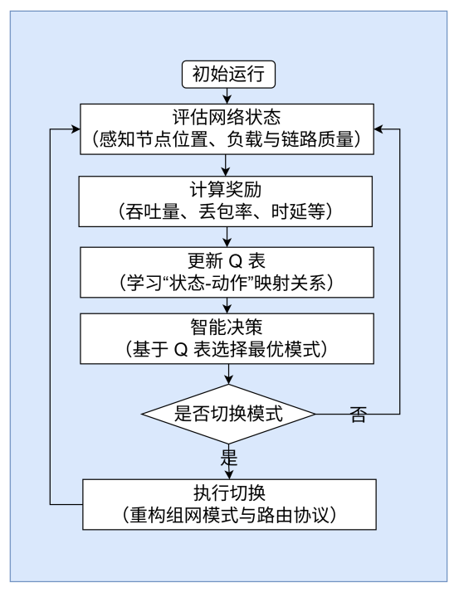
图13 Q-Learning切换流程图
如图13展示了Q-Learning（Q学习，一种无模型强化学习方法）网络模式切换流程。首先，协同感知汇聚负载、拓扑与信道等多维参数并编码为状态S（见式（16））；然后，按ε-贪婪策略选择动作（式（18）（19）），根据吞吐量、丢包、时延与信道占用计算奖励R（式（20））；最后，按式（21）更新Q表并决策是否切换有中心/无中心模式及路由优先级，再进入切换准备与执行。当产生无中心切换到有中心决策时，由中心节点广播同步信息，并接收成员节点的初始化组网信息。中心节点向域内所有节点广播中心节点信息、位置信息以及路由信息等。域内各节点接收到广播后，更新当前网络模式已切换为有中心模式，并记录中心节点的相关信息，同时准备按照新的路由协议优先级进行通信。当产生有中心切换到无中心决策时，由中心节点向域内所有节点广播切换通知，告知即将切换到无中心模式，并指定切换生效时间。各节点收到通知后，准备清除对中心节点的依赖信息，但仍暂时保留当前路由协议相关配置，等待切换正式生效。在切换生效时间，中心节点停止广播同步信息和路由更新信息等。各节点确认网络模式切换为无中心模式，更新无中心模式下的路由协议优先级。
在切换设计中，节点依托双无线网卡架构，同时具备有中心模式和无中心模式下的通信能力。系统运行过程中，控制平面持续保持对两种网络模式的状态感知与切换控制能力，而数据平面则根据当前选定的网络模式执行实际业务转发。因此，当网络在有中心模式与无中心模式之间切换时，不需要重新建立底层链路，也不需要执行设备重新初始化等操作。该切换过程本质上属于一种软切换机制，其主要表现为网络模式、路由优先级以及业务转发路径的逻辑调整，而非底层连接关系的重新构建。
基于可重构协议栈的思想，在可重构网元节点上安装了三种路由协议，包括优化链路状态路由OLSR（Optimized Link State Routing）、适用于无线自组织网络的AODV（Ad hoc On-Demand Distance Vector）协议以及静态路由协议，每种协议分配一个优先级。网元节点在进行路由查找时，会按照协议优先级从高到低的顺序依次查询路由表。在进行路由协议重构时，只需要更新协议栈中各路由协议的优先级即可实现网元的路由协议重构，无需重新安装路由协议或协议栈。例如，在有中心域中，节点优先使用OLSR；而在无中心域中则优先使用AODV。当组网模式从集中式（单中心）切换为分布式（无中心）时，系统会将AODV协议的优先级提升至高于OLSR协议，从而确保数据传输的高效性。

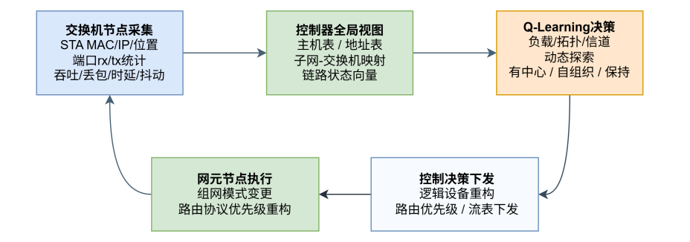
图14 灵巧重构感知-决策-下发-执行闭环
灵巧重构“感知—决策—下发—执行”闭环的核心设计是控制器周期驱动，如图14所示。首先，交换节点采集STA信息、邻居与流量统计模块FlowMonitor的流量统计；然后，网络状态评估过程EvaluateNetworkState聚合状态并由状态离散化过程StateToId编码，奖励计算过程CalculateReward与动作选择过程ChooseAction完成Q-Learning决策；最后，经OpenFlow扩展报文下发组网模式/路由优先级，网元执行数据面与协议栈重构。在控制器代码中，灵巧重构闭环由周期性状态评估和Q-Learning动作选择共同驱动。交换节点侧采集STA信息、邻居信息和FlowMonitor流量统计；控制器侧通过EvaluateNetworkState聚合节点距离、距离方差、活跃链路吞吐量和最大丢包率，并由StateToId编码为离散状态。CalculateReward根据吞吐、时延、丢包和切换代价计算奖励，ChooseAction输出保持、多中心/基础设施模式或Ad-Hoc模式等动作。

2.2.2.4 OpenFlow扩展报文驱动的控制决策下发
控制决策下发链路包括：接入点经交换机至控制器（AP→Switch→Controller）的终端信息STAINFO上报链、位置上报链、流量状态上报链；以及控制器经交换机至接入点（Controller→Switch→AP）的组网模式切换链、路由优先级切换链；同时包含控制器侧的主机表、子网表和跨域流表生成链。
组网模式切换是一条由控制器、交换机和AP侧协同完成的完整链路。控制器侧以组网模式切换触发入口CDL（Change Device Logical，设备逻辑变更触发）及操作码op作为入口，调用设备逻辑变更函数ChangeDeviceLogical(op)，把“切换组网模式”和“切换业务承载路径”统一到同一条控制链路。交换机在收到组网模式切换扩展消息ADHOC_EXT_CHANGELOGICAL后，先解析操作码op，再调用交换机侧逻辑变更处理函数Changelogical(op)。在Changelogical内部，交换机会遍历自身端口，找到连接的AP，再找到挂载在AP上的接入点协议信息应用ApProtocolInfoApp，最后调用AP侧组网切换函数ChangeZuWang(op)，将控制器命令真正落地到AP侧。
表8 切换网络模式扩展的OpenFlow消息
如表8所示，列出组网模式切换相关的OpenFlow扩展消息类型、方向与字段语义，是图15控制下发流程的消息字典。
消息名称 | 主要字段 | 作用
ADHOC_EXT_CHANGELOGICAL | op | 通知交换节点切换到 Ad-Hoc 或恢复基础设施模式。
ADHOC_EXT_STAINFO | ip_address/ mac_address/ port_number | 建立主机与端口的映射，收集节点、MAC 和 OpenFlow 端口之间的对应关系。
ADHOC_EXT_NODE_STATUS_REPORT | ip_address / x / y / z | 补充节点空间位置。
ADHOC_EXT_FLOW_STATUS_REPORT | throughput/delay /jitter/loss_rate/src_ip / dst_ip | 更新链路性能视图，用于判断当前业务链路是否适合继续承载流量。
ADHOC_EXT_CHANNEL_STATUS_REPORT | ip_ad/rssi/channel_busy | 更新无线信道视图，物理层质量和信道占用情况。
ADHOC_EXT_TEST | p1 / p2 / p3 / p4 / p5 | 批量下发路由优先级，把 AODV、OLSR 和 Static Routing 的优先级统一刷新到目标状态。
ADHOC_EXT_PROTOCOL_CONFIG_REQUEST | protocol_type | 查询当前协议优先级，便于控制器在切换前后比对配置。
ADHOC_EXT_PROTOCOL_CONFIG_REPLY | protocol_type/priority | 返回当前协议优先级，形成路由配置的查询闭环。
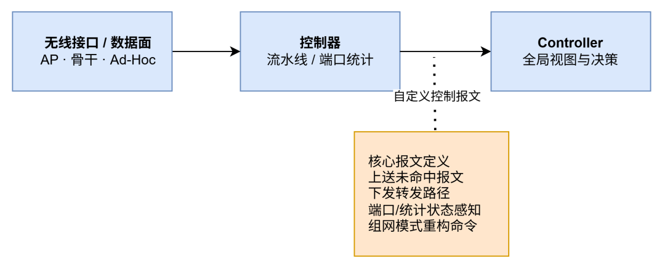
图15 OpenFlow扩展报文驱动的控制决策下发流程
如图15展示了OpenFlow扩展报文驱动的控制决策下发流程。首先，上行终端信息扩展报文ADHOC_EXT_STAINFO等上报IP、MAC、位置与流量状态（AP→Switch→Controller）；然后，控制器模式切换动作执行函数ExecuteSwitchingAction决策并下发命令类扩展指令ADHOC_EXT_CMD等（Controller→Switch→AP）；最后，交换机/AP执行组网模式切换与路由优先级调整。表8给出了扩展消息类型与语义。OpenFlow扩展报文在头文件openflow.h中定义，并由打包/解包源文件ofl-messages-pack.c与ofl-messages-unpack.c完成编解码。上行方向：ADHOC_EXT_STAINFO用于上报IP、MAC与端口映射；节点状态上报报文ADHOC_EXT_NODE_STATUS_REPORT用于上报节点位置；流量状态上报报文ADHOC_EXT_FLOW_STATUS_REPORT用于上报吞吐量、时延、抖动、端口和丢包率。下行方向：路由优先级测试/设置报文ADHOC_EXT_TEST携带AODV、OLSR和静态路由优先级；组网模式切换报文ADHOC_EXT_CHANGELOGICAL携带组网模式切换操作码op字段。
控制器决策执行时，模式切换动作执行函数ExecuteSwitchingAction在需要切换到Ad-Hoc模式时调用全网路由优先级设置SetRPtoAll与设备逻辑变更函数ChangeDeviceLogical。交换机收到路由优先级扩展报文ADHOC_EXT_TEST后，通过交换节点协议信息应用SwitchProtocolInfoApp的路由优先级更新接口UpdateStaRoutingPriority更新STA路由优先级；收到组网模式切换扩展报文ADHOC_EXT_CHANGELOGICAL后解析操作码op并调用Changelogical(op)，把控制器的重构动作落到交换节点与接入侧应用。

2.2.3 NS-3仿真场景、验证结果与工作小结
本节集中保留原报告中的仿真环境、业务流配置、性能对比、阶段验证和研究工作小结，说明临机接入算法与灵巧重构技术在NS-3与OpenFlow 1.3交换模块ofswitch13融合场景中的验证情况。

2.2.3.1 基于协同智能感知的灵巧重构技术仿真验证
为验证所提基于Q-Learning的多模态网络模式切换算法在动态复杂场景下的综合性能，依托NS-3仿真平台构建完整仿真实验环境。仿真场景设置A、B、C三类异构无线域，并借助集中式SDN控制器搭配三台OpenFlow交换机完成全网全局视图管控与跨域互联互通；系统同时融合WiFi基础设施模式、Ad-Hoc自组织模式与CSMA（Carrier Sense Multiple Access，载波侦听多路访问）有线传输链路。仿真共部署32个网络节点，涵盖1台OpenFlow控制器、3台交换机、4个AP接入节点及28个WiFi移动终端STA，其中域C内8个无线移动终端的节点移动速度统一设置为10 m/s；节点间端到端数据传输选用UDP传输层协议，数据包固定大小为1024字节。物理层与MAC层采用adhocWifiMac、apWifiMac、staWifiMac混合MAC架构，分别适配无中心域对等通信、中心域接入节点与普通终端设备；所有无线设备统一遵循IEEE 802.11n WiFi标准，数据帧与控制帧分别采用20 MHz信道下对应物理速率13 Mbps的HtMcs1、6.5 Mbps的HtMcs0作为固定发送速率；AP与交换机间CSMA有线链路带宽为10 Mbps，交换机互联有线链路带宽为100 Mbps，全部CSMA有线链路统一设置2 ms传输延迟，整体仿真总运行时长设定为100 s。
表9 Q-Learning算法参数表
如表9所示，给出学习率、折扣因子、探索率及其衰减等Q-Learning超参数取值，对应式（18）–（21）中的α、γ、ε等符号。
主要参数 | 参数值
学习率 (α) | 0.4
折扣因子 (γ) | 0.6
探索率 (ε) | 0.2
为刻画无人集群在动态任务环境下的网络特性，采用高斯-马尔可夫移动模型构建节点运动过程。在该模型下，各节点以10 m/s的恒定速度在限定区域内运动，其移动方向随时间平滑随机变化，用以模拟无人机在任务区域内的持续巡航与随机机动行为。仿真过程中，系统采用分阶段流量加载机制：首先在网络中部署基础业务流，建立跨域与域内的常态化通信环境；随后在此基础上叠加域C内部的突发业务请求，使网络负载呈现明显的阶段性波动特征。具体业务流配置如表10所示。

表10 业务流配置
如表10所示，配置了仿真业务流的源宿、协议与速率等参数，为图16性能对比提供统一业务负载条件。
阶段 | 时间段 | 配置内容 | 场景说明
基础流量部署阶段 | 5.5s-99.0s | Link1：域C节点内部通信  Link2：域C节点内部通信  Link3：域A（多中心）节点→域C节点  Link4：域B（单中心）节点→域C节点 | 建立跨域和域内常态化通信环境
突发业务激增阶段 | 30.0s-70.0s | 域C内部节点间双向发起多条动态业务流 | 模拟作业高峰期业务突发激增
在上述场景下，Q-Learning智能切换机制实时感知网络环境变化，并自主触发网络模式切换与路由重构。为了验证所提算法的优化效果，本文通过与固定网络模式进行对比，从吞吐量、丢包率、端到端时延和网络抖动四个维度进行综合评估。其中，抖动定义为相邻两个数据包单向传输时延之差的绝对值。该指标能够反映网络传输稳定性，抖动越大，说明网络稳定性越差。其中，网络抖动定义为相邻两个数据包单向传输时延之差的绝对值。抖动值越大，表明网络传输时延波动越明显，业务稳定性越差。
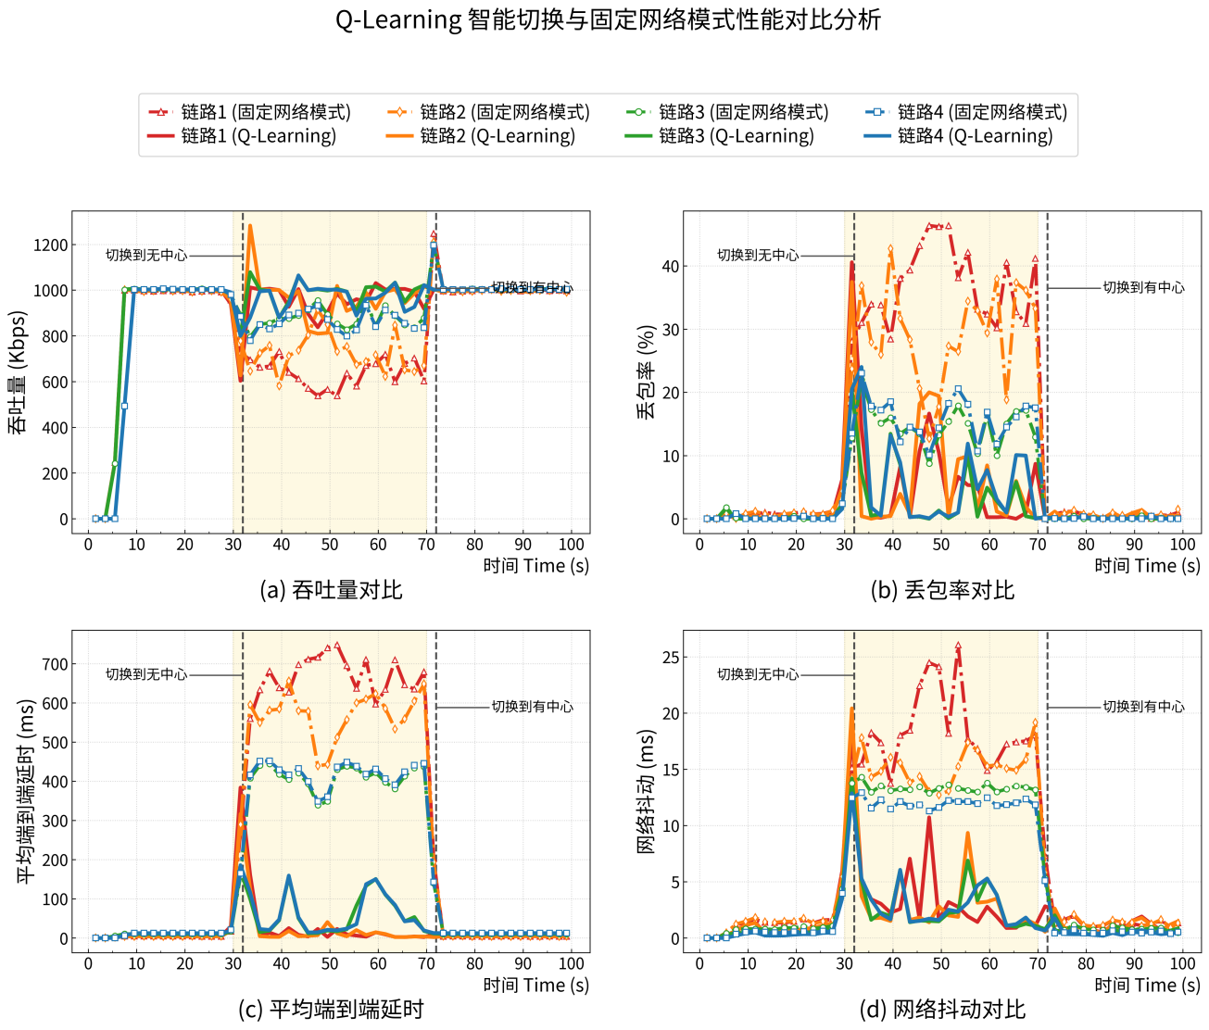
图16 复杂场景下Q-Learning智能切换机制与固定网络模式对比实验
如图16展示了复杂场景下Q-Learning智能切换机制与固定网络模式的对比实验（吞吐量、丢包率、端到端时延、抖动）。首先，网络在约30s进入高负载，指标波动增大；然后，智能机制于约32s切换至无中心模式、约72s切换至有中心模式；最后，相对固定模式在吞吐提升与时延/丢包/抖动抑制上表现更优。抖动定义为相邻数据包单向时延差的绝对值：Jitter=|D_i−D_{i−1}|。
综合图16中（a）至（d）的仿真数据分析，30s后网络进入高负载阶段，各项性能指标波动明显增大。基于Q-Learning的智能切换机制于32s精准执行了模式切换决策（切换到无中心模式），并在72秒切换到有中心模式，显著提升综合性能。各子图分别对应吞吐量、丢包率、端到端时延与抖动随时间的变化曲线。
切换开销方面，从32 s和72 s两个切换时刻附近的曲线变化可以看出，Q-Learning智能切换机制并未引起长时间业务中断，吞吐量、丢包率、时延和抖动仅出现短时波动，随后能够较快恢复稳定。这说明本方案采用的软切换机制有效降低了传统硬切换中重新扫描、重新关联、地址重配置和链路重建所带来的开销。其切换代价主要表现为路由更新、业务套接字重绑定、业务发送路径门控以及控制状态同步等应用层调整开销，未形成持续性的业务中断。
综上，基于Q-learning的智能组网模式切换算法，相对于固定网络模式，能够依据业务负载与链路状态进行网络模式的自适应切换，在吞吐量、丢包率、端到端时延和网络抖动等关键指标上体现出更优的综合性能。在复杂且动态变化的通信环境中，该算法能够根据网络状态变化主动选择更合适的组网模式与路由策略，从而提升复杂环境下的传输稳定性、资源利用效率和环境适应能力。
本阶段基于NS-3和ofswitch13模块构建三域融合网络仿真场景。域A部署4个STA并通过sw1的AP接入面接入基础设施网络；域B部署2个STA并通过sw2接入基础设施网络；域C部署3个STA并通过sw3的IBSS/Ad-Hoc接入面形成自组织接入网络。三个中心节点之间通过Ad-Hoc骨干链路互联，并统一接入OFSwitch13LearningController。移动终端从域A方向穿越域C并进入域B，验证多接入网络发现、接入选择、地址分配、控制器同步和业务流转发过程。
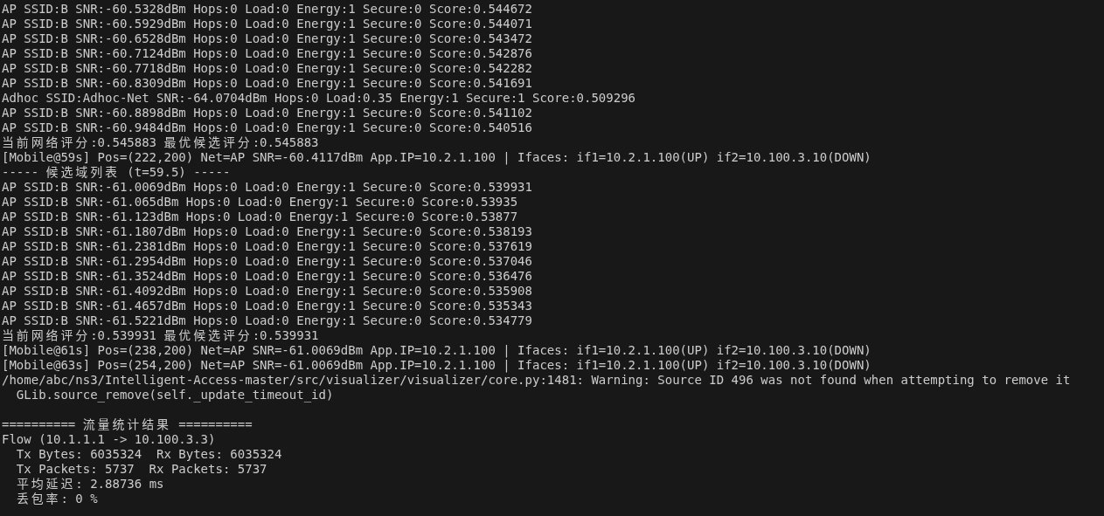
图17 智能感知临机接入仿真运行可视化
如图17展示了智能感知临机接入仿真运行可视化。首先，域A/B以AP基础设施接入、域C以IBSS/Ad-Hoc自组织接入构成三域；然后，终端双接口与中心节点sw1–sw3、控制器协同运行BlindConnectApp状态机；最后，可观察节点分布、链路与接入关系，用于核对仿真拓扑与方案设计的一致性。NS-3（Network Simulator 3，网络仿真器3）与ofswitch13模块提供离散事件仿真与OpenFlow支持。
仿真实现已经具备第二节点方案的主要基础：mobileStaDev与mobileEmDev双无线接口、BlindConnectApp终端状态机、ROLE_AP_SERVER与ROLE_GATEWAY服务端角色、VirtualNetDevice三端口数据面适配、IP_REQUEST/IP_OFFER轻量地址配置协议、控制器ARP表项注入回调以及FlowMonitor性能数据采集链路。当前实验能够输出移动节点位置、当前接入网络类型、接收信号质量、接口IPv4地址、动态地址分配结果和业务流吞吐量、丢包率、平均RTT、抖动等指标。

2.2.3.2 基于协同智能感知的临机接入算法仿真验证
为验证本文提出的协同智能感知与双接口临机接入机制的有效性，本实验设计了跨域漫游场景。移动终端以匀速从域 A 方向出发，依次横穿域 C 的自组织网络，最终进入域 B 的基础设施覆盖区。实验重点考察多接入网络发现、接入选择、地址分配、控制器同步和业务流转发的时序流转正确性。
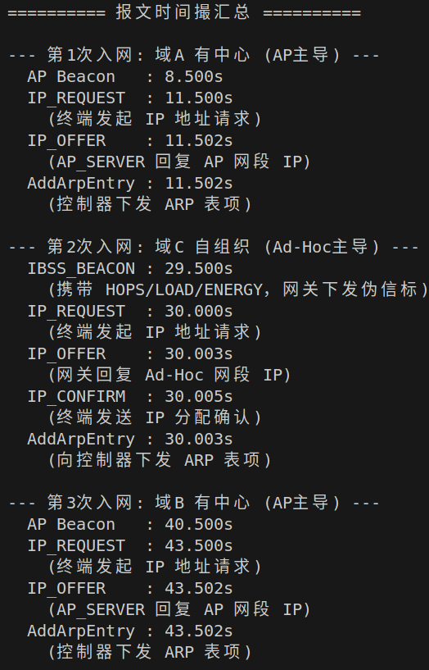
图18 跨域移动过程中的临机入网信令交互时间轴
如如图18展示了移动节点横穿三域期间，其底层链路状态、地址配置协议与数据面软切换的完整信令交互时间轴（Timeline）。如如图18展示了跨域移动过程中的临机入网信令交互时间轴（Timeline）。首先，在域A基础设施主导阶段完成AP关联与IP_REQUEST/IP_OFFER地址协商；然后，进入域C时SNR下降并捕获IBSS_BEACON，经评估后软切换至Ad-Hoc数据面并重新地址配置；最后，进入域B后再次优选基础设施网络并回切STA数据面。全程不关闭非目标接口，体现控制面双活与数据面单活。

（1）初始入网阶段（域 A，基础设施主导）
仿真启动后，终端 STA 接口率先捕获域 A 的标准 AP 信标（NETWORK_FIRST_SEEN），触发基础设施优先接入。在完成链路层关联后，状态机于 T request 发起 TYPE:IP_REQUEST 报文。中心节点 sw1 响应 IP_OFFER，终端随即完成 STA 接口 IPv4 地址绑定。与此同时，系统触发 SDN 回调，控制器下发下行路由规则（CONTROLLER_SYNC），业务数据流（FIRST_DATA_RX）在极短的时间内顺利打通。
（2）跨域自组织接入阶段（域 A → 域 C）
当节点向右移动至域 A 边缘时，STA 接口侦听到的 AP 信号（SNR）急剧下降。与此同时，其备用的 Ad-Hoc 接口开始捕获到域 C 网关 sw3 广播的 TYPE:IBSS_BEACON。基于指数平滑（EWMA）的多属性决策引擎计算发现，域 C 的自组织网络效用得分超越衰弱的域 A 信号。
此时，终端触发数据平面软切换，且并未关闭 STA 接口。终端 Ad-Hoc 接口向域 C 网关发起地址请求，经 OFFER-CONFIRM 交互后获取 10.100.3.x 网段新 IP。配置完成后，系统底层瞬间拨动默认路由，将业务承载 Socket 重新绑定至 Ad-Hoc 接口。时间轴清晰显示，在终端完成域 C SDN 状态同步前，控制面双活通道保证了底层指令的无缝下达。
（3）基础设施恢复阶段（域 C →域 B）
随着终端继续深入域 B，STA 接口重新捕获到高质量的 AP 信标。由于基础设施网络在成本与跳数属性上具有极高的效用权重，状态机再次触发重评估，终端重新发起域 B 的地址协商，并将数据平面无缝回切至 STA 接口。
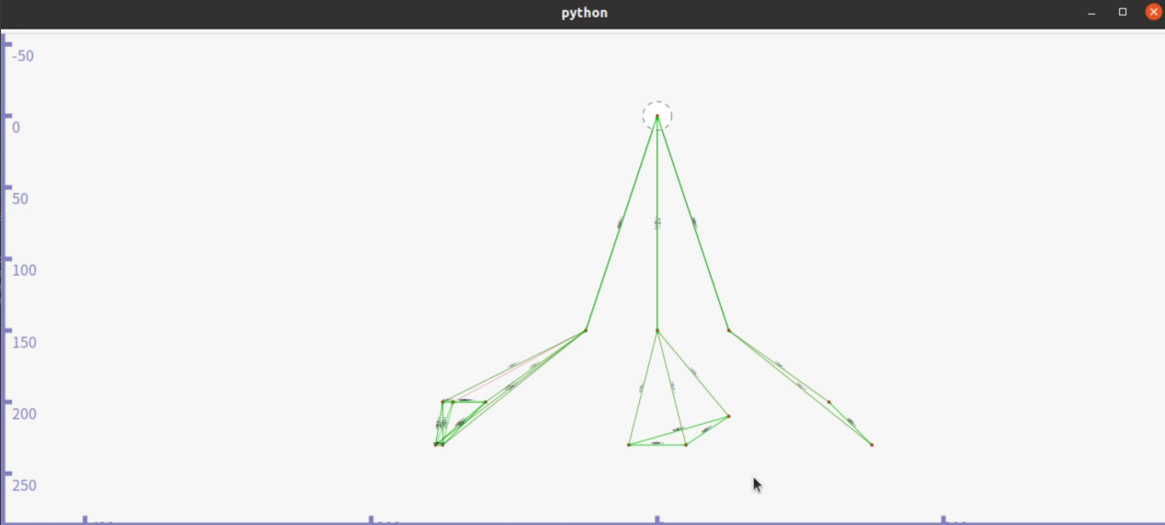
图19 仿真过程示意图
如图19展示了仿真过程示意图。首先，移动终端自域A出发；然后，横穿域C自组织覆盖区完成软切换；最后，进入域B基础设施覆盖区并恢复STA业务承载。该图与图18时间轴、图17拓扑可视化相互印证，用于说明三域漫游场景下的空间过程与阶段划分。

从阶段验证结果看，系统已能支撑基础设施模式、IBSS/Ad-Hoc自组织模式和SDN骨干多中心协同模式三类网络工作模式。后续工作的重点不是重新搭建仿真平台，而是在既有原型基础上把硬切换逻辑逐步收敛为应用层数据面休眠逻辑，并增加双地址维护、双控制通道保活、跨域端口一致映射和学习型重构策略。
从阶段验证结果看，系统已能支撑基础设施模式、IBSS/Ad-Hoc自组织模式和SDN骨干多中心协同模式三类网络工作模式。后续工作的重点不是重新搭建仿真平台，而是在既有原型基础上把硬切换逻辑逐步收敛为应用层数据面休眠逻辑，并增加双地址维护、双控制通道保活、跨域端口一致映射和学习型重构策略。

2.2.3.3 安全认证功能仿真验证
依托本次NS-3三域融合仿真环境，对2.2.1.3所述轻量级认证与密钥协商机制开展功能仿真验证。
实现路径上，将论文协议中的ECCM半群密钥交换、哈希链身份证明、对称加解密与HMAC校验映射到临机入网控制平面：终端按式（7）计算${\text{A}}_{\text{u}}$、按式（8）计算临时密钥${\text{B}}_{\text{u}}$、按式（9）生成密文${\text{M}}_{\text{u}}$，随入网地址请求IP_REQUEST发送$\text{\{}{\text{M}}_{\text{u}}\text{, }{\text{A}}_{\text{u}}\text{, }{\text{t}}_{\text{u}}\text{, }{\text{K}}_{\text{l}}^{\text{u}}\text{\}}$；AP服务端/网关AP_SERVER/GATEWAY完成时间窗$\text{|}{\text{t}}_{\text{g}}\text{−}{\text{t}}_{\text{u}}\text{|<}{\text{t}}_{\text{m}}$校验后，按式（10）计算${\text{B}}_{\text{g}}$，按式（11）验证链关系$\text{H}\text{(}{\text{K}}_{\text{l}\text{+1}}^{\text{u}\text{′}}\text{)=}{\text{K}}_{\text{l}}^{\text{u}}$，再按式（12）生成${\text{A}}_{\text{g}}$、按式（13）生成会话密钥${\text{SK}}_{\text{gu}}$、按式（14）生成完整性码${\text{C}}_{\text{g}}$，在地址分配应答IP_OFFER中返回$\text{\{}{\text{A}}_{\text{g}}\text{, }{\text{C}}_{\text{g}}\text{, }{\text{M}}_{\text{g}}\text{\}}$；终端侧按式（15）计算${\text{SK}}_{\text{ug}}$并完成HMAC完整性校验。加解密实例化为AES-128-CBC（高级加密标准128位密码分组链接模式），完整性校验实例化为HMAC-SHA256，与论文中的对称加解密Enc/消息认证码HMAC一致。
在终端跨域临机入网、控制器下发组网重构控制报文全流程中，密钥协商交互报文、加密入网请求报文及带认证标签的OpenFlow扩展指令报文均可正常收发与解析校验。合法节点能够完整走完“注册查询—临时参数交换—链值验证—会话密钥协商—链值更新”全链路，正常业务控制报文全部通过安全校验，顺利完成入网注册、网络模式重构等后续流程。
伪造身份、重放旧时间戳、篡改${\text{M}}_{\text{u}}$/${\text{A}}_{\text{u}}$/${\text{C}}_{\text{g}}$等攻击报文均在校验环节被节点拦截丢弃。对照论文安全性结论，仿真侧重点验证了协议在工程映射下的可运行性与异常报文拒收能力；形式化验证工具ProVerif的结果（会话密钥与真实身份保密，抗冒充、重放、篡改等）作为理论依据予以引用。整套安全认证流程可与原有临机接入、灵巧重构机制无缝协同运行，表明安全认证相关功能已按既定机制完成原型实现与联调验证。
表11 第二节点仿真实验参数与验证指标
如表11所示，汇总第二节点仿真场景参数与吞吐、丢包、时延、抖动及安全校验等验证指标，支撑2.2.3节结论。
项目 | 设置 | 说明
仿真平台 | NS-3 + ofswitch13 | 构建无线融合SDN网络，支持OpenFlow控制器与交换数据平面。
无线标准 | IEEE 802.11n 2.4GHz | 用于AP基础设施接入、IBSS自组织接入和骨干自组织互联。
逻辑域 | 域A、域B、域C | 分别验证基础设施接入、自组织接入和跨域协同转发。
移动终端 | mobileNode | 配置STA接口和IBSS接口，运行ROLE_TERMINAL状态机。
地址池 | 10.1.1.100-200、10.2.1.100-200、10.100.3.10-50 | 对应AP_SERVER与GATEWAY的动态地址分配范围。
业务模型 | UDP OnOff 1Mbps/1024B | 用于采集业务流吞吐量、丢包率、RTT和抖动。
控制指标 | 入网时延、切换时延、地址配置成功率、ARP注入成功率 | 用于评价临机入网与控制器同步效果。

本阶段在第一节点多模态混合组网体系基础上，完成了第二节点临机入网与网络重构方案的设计与仿真验证，同步完成整套安全认证功能仿真核验。方案把基础设施模式接入、IBSS/Ad-Hoc自组织接入和OpenFlow数据平面统一到双接口并行驻留、控制平面双活、数据平面单活的融合架构中，使终端在不关闭网络接口的前提下完成多类接入网络的感知、评估、地址配置、业务路径切换和控制器同步，入网与组网重构控制报文均可完成密钥协商、加密及完整性校验的安全交互流程。在多模态混合组网体系结构与可重构网元节点设计的基础上，融合架构与数据面休眠、业务转发与SDN同步、临机入网流程与两类接入服务已具备原型实现，可输出吞吐、丢包、RTT等性能指标；跨域切换与业务流不断流机制留待下一阶段，结合应用层软切换、会话锚点和双路径进一步研究。

2.3管理工作情况
本阶段项目组按第二节点任务推进算法设计、仿真实现和成果归档。实现工作集中在train4-new.cc和BlindConnectApp两部分，覆盖双接口接入、地址分配协议、OpenFlow端口适配、控制器ARP同步和数据面休眠方案，期间经过多轮代码与设计迭代。文档方面同步维护了Markdown设计说明、SVG设计图、仿真参数表与本阶段报告，使设计、代码和汇报材料可相互对照。

2.4人员变化

本阶段项目组长、项目组成员及关键技术人员无变化，人员分工未作调整。

2.5其他情况
无影响本阶段研究任务推进的其他重要情况。

主要问题及解决措施
（一）当前原型仍包含部分硬切换逻辑，与双接口并行驻留目标存在差距。问题描述：主仿真脚本train4-new.cc和临机接入应用模块BlindConnectApp中仍可见接口关闭调用Ipv4::SetDown、清空SSID和关闭部分控制套接字等硬切换痕迹，与“控制面双活、数据面单活”目标不完全一致。解决措施：后续保留双接口UP状态与双地址配置，在BlindConnectApp应用层统一实现业务流门控、默认路由切换与套接字绑定切换，逐步替换硬切换路径。
（二）动态入网节点的控制器视图仍需从IP–MAC映射扩展到IP–MAC–端口映射。问题描述：当前ARP表项注入接口AddArpEntry能够解决控制器ARP解析问题，但对双接口、双地址前缀和跨域OpenFlow端口的关联仍不完整。解决措施：在地址分配成功回调中同步上报接口类型、逻辑域与OpenFlow端口号，形成一致控制视图。
（三）WiFi载荷与OpenFlow以太网帧之间的封装适配需要进一步规范。问题描述：AP接入面、IBSS接入面和骨干Ad-Hoc链路在NS-3中的帧格式处理路径不同，若虚拟网设备VND注入和发送回调处理不一致，易导致跨面转发异常。解决措施：统一以太网帧头/帧尾补全与发送回调映射规则，完善多接入面封装测试用例。
（四）临机接入协议的可靠性和安全性仍需增强。问题描述：当前入网地址请求/应答协议IP_REQUEST/IP_OFFER已经具备基本重试和安全字段，但尚未形成完整事务编号、租期更新、冲突检测和失败回退机制。解决措施：后续增加事务ID、序列号、租期、超时重传、地址释放确认和HMAC强制校验策略，提高动态入网鲁棒性和安全接入能力。

下一步研究工作计划
下一阶段将继续优化临机接入决策算法。以接收信号质量、跳数、负载、剩余能量、安全能力、切换代价和业务QoS（Quality of Service，服务质量）需求为状态输入，引入群体智能算法，把吞吐量、丢包率、时延、抖动和入网成功率纳入奖励函数，实现从规则驱动切换向学习驱动重构演进。
扩大仿真规模并完善评估指标。后续将增加移动节点数量、业务流类型、跨域通信场景和故障扰动场景，重点统计入网时延、切换中断时间、控制开销、业务吞吐量、丢包率、平均RTT和抖动，为第三节点考核和论文撰写提供数据支撑。

承担单位履约情况自评估结论
对照第二节点合同约定任务和考核要求，承担单位已完成基于协同智能感知的临机接入算法原型设计与仿真实现，形成了基础设施模式、IBSS/Ad-Hoc自组织模式和SDN骨干多中心协同模式三类混合网络工作模式；完成了双无线接口并行驻留、双地址域维护、应用层数据面休眠、动态地址分配、控制器ARP表项注入和VirtualNetDevice数据平面适配的体系化设计；并基于BlindConnectApp和ofswitch13控制器完成了主要流程验证。本阶段研究工作能够支撑“支持混合中心工作模式，网络模式>=3种”的节点考核要求，阶段任务完成情况良好，后续将重点开展软休眠机制代码收敛、控制器端口映射增强和大规模性能验证。

